动作游戏博弈体系搭建及 IP 角色设计｜课题作业-指定课题

动作游戏博弈体系搭建及 IP 角色设计
从 IP 还原到玩法破圈
——动作 PVP、资源交互与角色核心玩法方法论

作者 | 左涵俊
学校 | 四川大学
年级与专业 | 2029届 · 通信工程
个人网站 | leftjun.com
文档性质 | 动作PVP与IP角色设计课题报告（阶段性稿）（IP基于雪中悍刀行）
日期 | 2026年6月26日

LEFT JUN · GAMEPLAY / COMBAT DESIGN

前言
动作游戏的战斗设计常常给人一种直观印象：技能越多、机制越复杂、可构筑内容越丰富，角色的玩法深度也就越高。但在长期体验和分析不同动作游戏的过程中，我逐渐认识到，真正能够支撑长期操作体验的，并不是表面上的内容数量，而是一套玩家能够理解、角色自身能够完整运转，并能随着熟练度提升不断产生新理解的核心战斗循环。
因此，本文并不试图简单罗列动作游戏中的优秀机制，也不以设计大量技能和资源系统作为主要目标，而是从玩家的实际操作与对抗过程出发，讨论动作如何形成博弈、资源如何参与决策、技能之间如何建立联系，以及IP角色的原作能力如何被转化为真正可操作的Gameplay体验。
全文首先从本人长期体验的代表性动作游戏出发，对不同作品在攻防博弈、资源交换、动作反馈、角色差异与IP还原等方面的设计进行拆解。在此基础上，进一步归纳本人对于动作游戏战斗设计的核心理解，并尝试建立一套由基础操作、局内资源、攻防关系、状态变化与动作衔接共同构成的战斗体系。最后，本文将这些思考应用于具体的IP角色设计，探索如何在有限的基础操作中，通过状态继承与动作分支形成完整且具有角色特征的技能循环。
本文所强调的“完整”，并不意味着让角色拥有尽可能多的攻击方式，而是要求角色的普通攻击、移动、防御、反制、特殊能力与终结手段能够彼此产生联系。每一次操作不仅应当解决当前问题，还应改变角色接下来的行动条件，使玩家需要持续思考“当前处于什么状态”“如何延续优势”以及“何时结束当前循环”。（状态继承）
本文也是本人现阶段对动作游戏设计认知的一次系统整理。部分观点来源于长期游戏体验，部分来自项目实践、课程学习与案例分析，也有部分内容仍处于验证和继续完善的阶段。受本次提交节点调整及期末阶段时间安排影响（期末周。。），当前版本将优先完整呈现战斗体系与设计方法，具体IP角色方案则以核心框架和设计方向为主，后续将在进一步研究原作资料（雪中悍刀行）与开展Gameplay验证后持续补充。
相比给出一套看似确定的标准答案，本文更希望记录一个设计思路逐步形成的过程：从分析已有作品，到提出个人判断，再将这些判断转化为能够落地的角色机制与战斗循环。即使其中仍有不成熟之处，它也代表了本人现阶段对于动作游戏、角色表达与玩家操作之间关系的真实理解。 ——左涵俊 2026.6.26

目录
第一章 《火影忍者手游》：动作PVP、IP还原与角色破圈 3
1.1 研究对象、个人体验基础与设计立场 3
1.1.1 为什么选择《火影忍者手游》——总述 3
1.1.2 个人体验与研究基础 · 5
1.1.3 研究对象适配说明与个人设计立场 6
1.2 PVP决斗场底层逻辑拆解 8
1.2.1 普攻：所有角色共享的基础战斗语言 8
1.2.2 保护值系统：从不稳定连招到保护机制 9
1.2.3 固定技能组之外：秘卷与通灵构成的外置能力系统 11
1.3 从IP人物到可操作角色：技能组设计 17
1.3.1 两种IP转译路径：机制联动与设计减法 18
1.3.2 波风水门「秽土转生」：围绕飞雷神组织的技能网络 20
1.3.3 纲手「百豪」：设计减法下的玩家操作空间 22
1.3.4 两种IP转译路径：能力展开与操作留白 24
1.4 从IP还原到IP再创：原创主题角色与长线运营 25
1.4.1 IP破圈：为玩家增加进入游戏的路径 25
1.4.2 原创角色设计：保留什么，改变什么 26
1.4.3 从单个限定到系列世界 28
1.4.4 长线运营中的内容生产阶梯 28
1.4.5 原创衍生的风险与边界 29
1.4.6 让IP获得继续生长的能力 30
1.5 第一章小结 · 31

第二章 多元动作游戏中的战斗设计思想 33
2.1 从深度游玩经验出发：样本选择与分析立场 33
2.2 《只狼》：极致减法下的攻防节奏 34
2.2.1 所见不只有生命值：架势构成第二种战斗进程 35
2.2.2 防御进攻化：完美弹反不是等待，而是反向推进 35
2.2.3 危险攻击与反制语法：用少量规则形成高密度判断 36
2.2.4 极致简化与丰富爽感并不矛盾 37
2.3 魂、魂类（环）系列：丰富解法、克制执行与高压后的释放 38
2.3.1 战前选择丰富，战中判断克制 39
2.3.2 “二人转”式首领战：持续高压直到最后一击 39
2.3.3 从《黑暗之魂》到《艾尔登法环》：多解法的开放化 41
2.3.4 《黑夜君临》：把魂类能力压缩进更短的成长循环 42
2.4 《怪物猎人：世界》：同一攻击模组的数百小时淬炼 43
2.4.1 武器不是技能集合，而是一套动作语言 44
2.4.2 双重学习：既要掌握武器，也要学习怪物 44
2.4.3 重复狩猎为何不等于重复操作 45
2.5 《空洞骑士》：完整基础动作与护符构筑的并存 45
2.5.1 有限动作中的空间博弈 46
2.5.2 灵魂资源：进攻、法术与恢复之间的取舍 46
2.5.3 护符提供多样构筑，但不替代基础动作 47
2.5.4 与《只狼》的“减法”差异 47
2.6 四种设计路径的横向比较 48
2.7 本章小结：先决定玩家长期学习什么 49
第三章 我的动作战斗与IP角色设计方法论 50
3.1 先定义动作PVP考验的玩家能力权重 51
3.2 角色本体必须形成独立的核心操作循环 52
3.3 真人对抗的基本循环：观察、预测、行动与回应 53
3.4 攻击、防御、位移与恢复不应彼此割裂 54
3.5 局外构筑：扩展风格而不替代基本功 55
3.6 局内资源：分配不同阶段的行动机会 56
3.7 资源交换博弈、行动权与多轮攻防 57
3.8 平衡：优势路径、兑现过程与破局可能 58
3.9 多人PVP中的角色定位、第三方介入与系统分工 59
3.10 IP角色设计与PVP框架自洽性检验 60
第四章 基于《雪中悍刀行》IP的角色动作体系设计 61
4.1 本章设计范围与阶段性说明 61
4.2 角色设计的核心目标 61
4.3 状态继承机制（核心机制） 62
4.4 状态继承与IP角色表达 63
4.5 后续完善方向 63
AI辅助使用说明 64
AI.1 使用的AI工具与具体用途 64
AI.2 AI参与的内容与使用方式 64
AI.3 本人独立完成的思考与判断 64
AI.4 内容复核与真实性声明 65
附录A 个人Gameplay实践——《情绪面具》的状态驱动玩法设计 70
A.1 项目概述与开发背景 70
A.2 核心玩法：三种情绪状态与能力切换 70
A.3 情绪、角色性能与关卡交互 70
A.4 少量基础能力如何产生玩法深度 70
A.5 与本文动作设计方法论的联系 71
A.6 项目局限与设计反思 71
A.7 项目链接与展示材料 71

第一章 《火影忍者手游》：动作PVP、IP还原、扩写与角色破圈

1.1 研究对象与个人体验基础，个人设计立场
1.1.1为什么选择《火影忍者手游》-总述
《火影忍者手游》建立在具有广泛全球影响力的《火影忍者》IP之上。对于一款IP改编游戏而言，它最初所承担的任务，是将原作中的人物、忍术、战斗关系与经典场面转化为玩家能够实际操作和体验的游戏内容。但在十余年的长线运营过程中，《火影忍者手游》所形成的内容生态，已经不再局限于对原著内容的简单复现。（从原著出发，再到原创系列，对资源的重新挖掘与延伸再创）
一方面，游戏持续补充原作不同阶段、不同状态下的角色形态，并通过技能表现、奥义动画和战斗机制重新解释原作人物；另一方面，它也逐渐形成了漂泊武士、侠隐江湖、功夫系列等手游原创主题设定，并围绕这些设定重新设计原有角色的身份、造型与能力（如佩恩六道[漂泊浪客]）。此外，游戏还长期推出新春、七夕等节庆限定形态，以及神驹佑将等阶段性主题系列，使同一IP角色能够脱离（背景的切换，不代表自身能力/技能组的完全推翻，而是在已有玩法基础上推陈出新）原作中的既定时间线，以新的文化语境（包括当下正在进行的“功夫季”与八极拳传承人一同设计游戏角色，原有基础加上独有中华文化）与玩法定位再次进入游戏。
这意味着，《火影忍者手游》已经逐渐从一个以“还原原作”为主要价值的IP改编产品，发展为一个能够主动扩写角色、生产新设定并形成自身内容传统的长线游戏生态。玩家最初可能因为喜爱《火影忍者》而进入游戏，但随着决斗场玩法、角色机制、赛事内容与玩家社区不断发展，游戏也开始吸引并留住一批并非单纯以原作情怀为核心诉求的动作竞技玩家。
因此，我选择《火影忍者手游》作为本次研究的主要案例，并不只是因为它拥有成熟的IP基础，更因为它集中体现了IP游戏在长线运营过程中需要面对的几个关键问题：
- 原作人物的设定、能力与精神特征，应当如何转化为可操作、可博弈的角色玩法；
- 当原作中的经典人物与主要战斗形态逐渐得到开发后，游戏应当如何通过主题化改编和原创衍生内容继续维持角色供给；
- 一款IP改编游戏应当如何在服务原作受众的同时，逐渐建立独立于原作情怀之外的玩法吸引力，使玩家从“因为IP进入”，转变为“因为游戏本身留下”。
即使再庞大的原作IP，其可以直接转化的故事、角色和经典形态也并非无限。《火影忍者手游》如今对原创主题系列的持续探索，实际上是在回答一个具有普遍意义的问题：当IP内容逐渐从存量开发进入衍生创造阶段，游戏应当如何继承原作，又如何获得继续生长的能力。
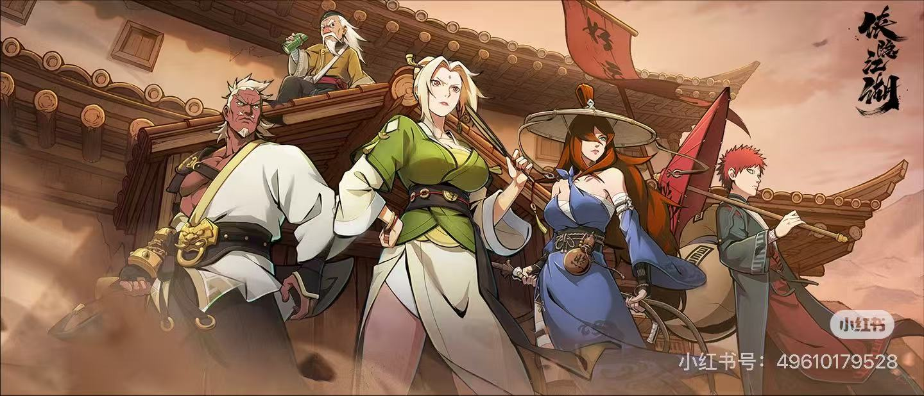
原创侠隐江湖系列（上） 漂泊系列（下）漂泊带土 图来源于网络
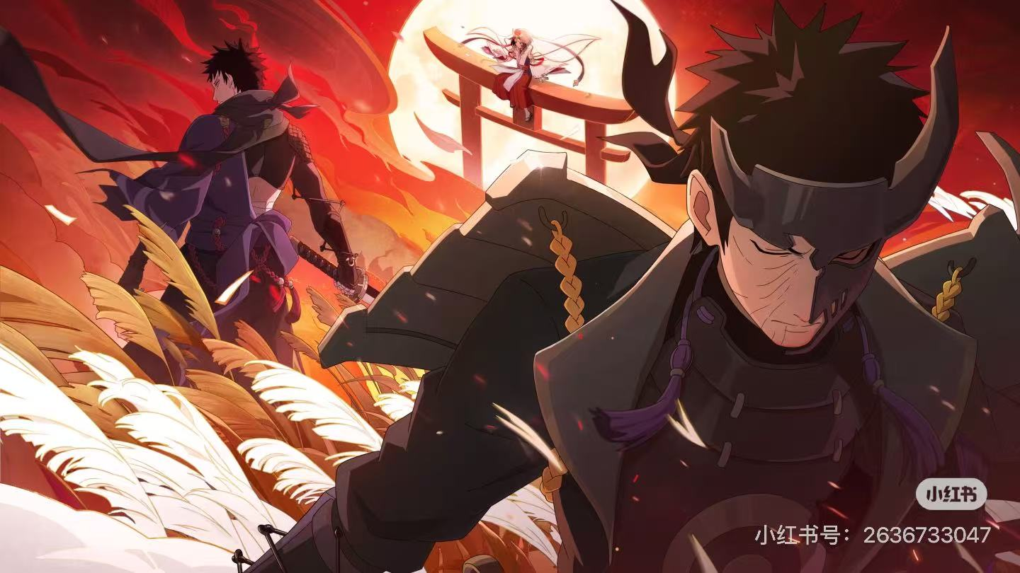
1.1.2个人体验与研究基础
我最初以《火影忍者》原著读者的身份，于2019年进入《火影忍者手游》，成为玩家群体通常所称的“村里人”，并持续活跃至今。
在此期间，我不仅长期体验了角色收集、战力养成、活动与招募等外围系统，也将主要精力投入到了游戏的核心PVP玩法——决斗场之中。我的累计游戏时间超过2000小时，达到超影段位（长期喜欢呆的区间是影二，很轻松），最高排名约为全服7000名，代表角色猿飞日斩（三代）最高国服巅峰第三，以及诸小国标与省标。
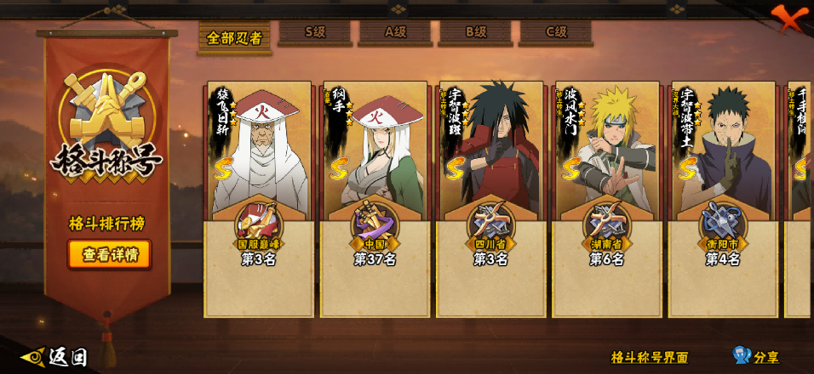
个人游戏截图
在角色使用方面，我对波风水门［秽土转生］的使用场次超过6400场，对宇智波斑［白面具］的使用场次超过5500场，对纲手［百豪］的使用场次超过3700场，并取得过白豪纲手小国标及三代目火影相关巅峰成绩。长期、集中地使用少数角色，使我不仅能够观察角色在不同版本中的强度变化，也能够从大量重复对局中理解其起手方式、技能循环、替身博弈、资源交换、对局节奏与克制关系。（2026.6.24截图↓右下角是超影标识（上个月）)
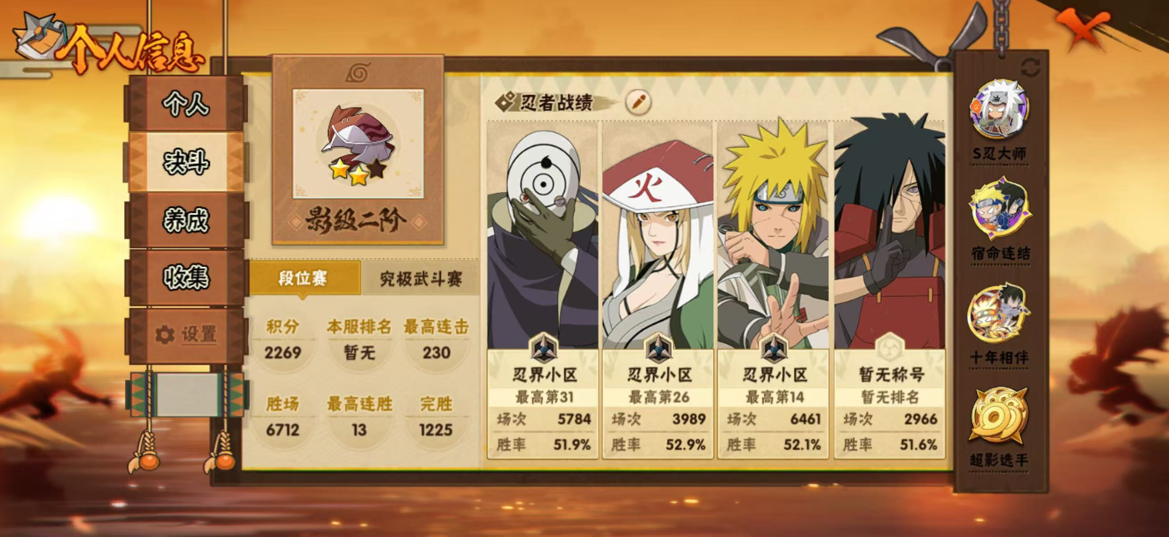
个人游戏截图
从2019年至今，我完整经历了决斗场角色机制逐渐复杂化、技能表现不断扩张、操作逻辑与主流对局思路持续变化的过程，也见证了玩家群体从以原作受众为主，逐步扩展至短视频用户、赛事观众与动作竞技玩家的过程。
因此，本章的分析并非仅建立在资料整理或短期体验之上，而是来自长期玩家、原著读者与竞技参与者三种身份的交叉观察。我将以自身经历作为案例基础，但不会将个人对局感受直接等同于普遍结论，而是尽可能把长期体验转化为可以被解释、比较和验证的设计分析。
1.1.3研究对象适配说明与个人设计立场
虽然题目说建议以第三人称多人战斗为基础分析，但是在考虑过后还是以这个较老的PvP作为核心分析样本，后面的第二章节则介绍我在游玩其他不同代表作品的对应性拆解（例如怪猎，只狼，黑暗之魂、法环系列等）——其实不论是2D3D，多人或双人，他们大多都有一个普适性规则，包括资源博弈与构筑等，我认为：游戏不是将他们做加法，而是做减法，重点强调突出其核心玩法，所以这里取我最熟悉的一项进行详细拆解（刚好具有较大ip分析价值）
我追求的不是繁杂，而是操作层面看似极致的简化下，如何让玩家精通技巧操作地更“跟手”，乃至成为自身的一部分
而这往往不是堆砌而成的，但不代表底层逻辑设计的简单
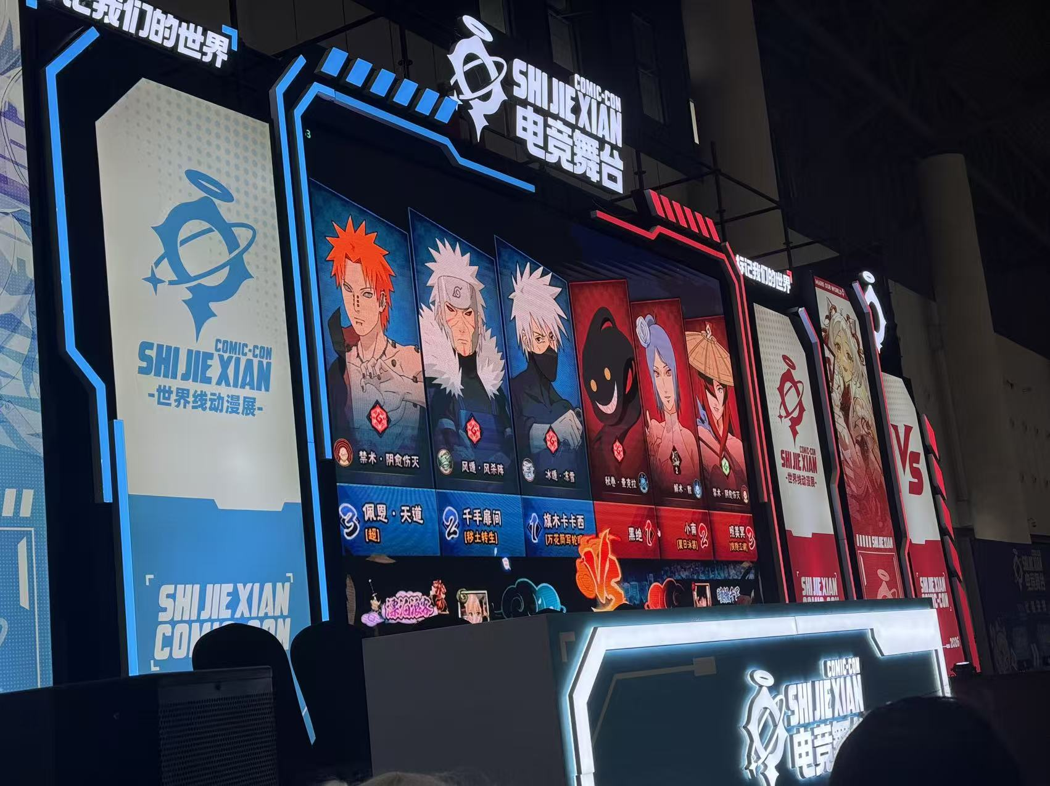
世界线漫展火影线下水友赛现场2026.5
补充：除长期参与线上决斗场外，我也曾参加《火影忍者手游》相关线下玩家赛事与交流活动。线下比赛使我能够进一步观察不同水平玩家在真实竞技环境中的角色选择、临场决策与交流方式，也让我对决斗场作为竞技玩法和玩家社群连接载体的作用形成了更加直观的认识。（个人数据截图）
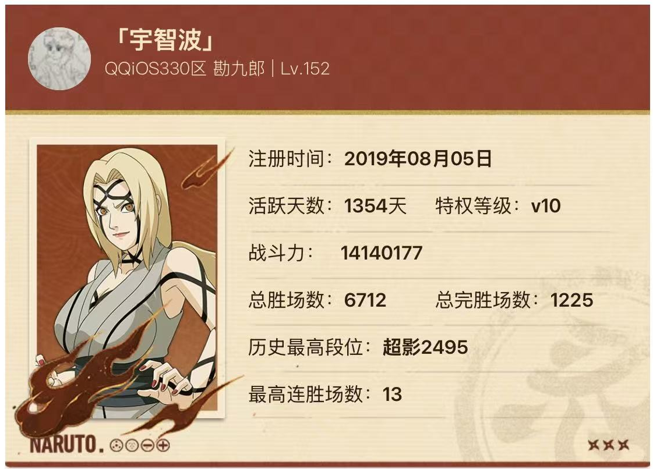

1.2 PVP决斗场底层逻辑拆解（平A，保护值系统，密卷通灵）
1.2.1 普攻：所有角色共享的基础战斗语言
在《火影忍者手游》的决斗场中，不同忍者拥有差异明显的技能组，但所有角色都必须建立在一套相对统一的基础动作规则之上。其中，普通攻击是最基础、也最容易被忽视的一部分。
普攻并不只是角色在技能冷却期间使用的低价值攻击，也不只是单纯补充伤害的手段。它同时承担着起手（晓鼬寸拳）、连招衔接、拖延技能冷却、资源博弈（压力对方资源）、试探替身（骗替）以及调整双方位置（大部分普攻具有位移效果）等多重作用。
因此，评价一套普攻不能只观察它能够造成多少伤害，还应当观察：
• 第一段攻击的起手速度与有效范围；
• 每段普攻之间是否稳定衔接；
• 是否具有位移、转向或追踪修正（如秽土鼬的3A与金鸣2A）；
• 对浮空高度和落地节奏的控制能力；
• 是否能够在部分段数后主动停止（是否要强制A完，其实大部分都不用但是少部分忍者A到某一段来保证稳定性）；
• 停手后能否继续进行走位、骗替或技能衔接（也就是后摇）；
• 最后一段普攻将对手击飞、扫地或留在原地（抓取）时，分别会形成怎样的后续局面。
一套优秀的普攻能够让玩家根据当前资源与对手状态，自主决定普攻应当承担什么功能。（这里我最青睐死水的普攻节奏，双神威卡卡西的普攻也是被开发到了极致）
玩家可以打完整套普攻以追求伤害，也可以在中途停手观察对方是否使用替身；可以通过调整普攻节奏等待技能冷却，也可以主动改变攻击段数，使对手落在更有利于自身的位置。
普攻由此从一种基础输出手段，转化为角色控制战斗节奏的基本语言。

1.2.2 保护值系统-从不稳定连招到保护机制：确立一轮进攻的边界
在动作PVP游戏中，一轮进攻必须存在边界。许多传统格斗游戏通过受击硬直、连段衰减、击倒与起身状态，使玩家在完成一套连段后重新进入立回或起身压制。连招可以稳定执行，但不能无限延续；进攻方获得阶段性收益后，双方仍需围绕下一轮行动权继续博弈。
《火影忍者手游》则面临着一套不同的基础条件。
游戏中的普通攻击通常能够持续使对手处于浮空状态，同时技能具有独立冷却时间。理论上，只要普攻和技能能够不断衔接，玩家就可能在一轮起手中持续控制对手，并在连招过程中等待技能重新冷却，进而再次完成循环。
如果没有统一的限制规则，系统便容易走向两个方向：一种是部分角色能够依靠稳定浮空形成过长甚至近似无限的连招；另一种是策划必须主动在角色普攻中加入较长攻击间隔、难以控制的击飞位移或不稳定衔接，以保证连招最终能够自然中断。
后者虽然能够避免无限连，却也会反过来限制角色的动作设计。为了让对手能够从连招中脱离，普攻本身不得不承担“主动断连”的职责，角色动作的流畅程度、操控稳定性和连段自由度也会因此受到影响。
在此后的决斗场迭代中，保护值系统逐渐成为解决这一问题的重要底层规则。
保护值并不是角色可以主动消耗的可见资源，而是系统根据受击方在当前连续受击过程中承受的伤害，对连招稳定性进行阶段性调整。其外在表现通常被玩家概括为白保护、黄保护与红保护。
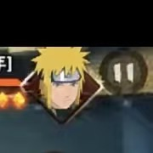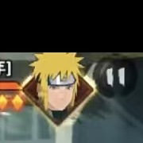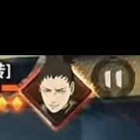
（白保） （黄保） （红保）
在较低保护阶段，受击角色仍然具有相对稳定的浮空和弹地反馈，进攻方可以通过普通攻击或技能继续完成连招。随着连续受击积累，角色进入黄保护后，下落与落地趋势开始增强，原有连段不再必然稳定，进攻方往往需要使用具有扫地、抓取或重新浮空能力的攻击继续衔接。
进入红保护后，系统对长时间连续控制施加更强限制。受击方的下落速度和落地后的起身速度进一步加快，伤害收益也受到压缩。此时即使进攻方仍然拥有技能，也需要付出更高的资源成本和更严格的操作条件，才能继续维持压制。公开资料对红保护的描述也包括浮空下落加快、迅速起身以及逐渐提高的伤害减免。
保护值系统的直接作用，是为一次起手能够转化的伤害和控制时间设置动态上限。但其更深层的设计价值，是将“防止无限连”的责任，从每个角色各自的动作缺陷，转移到了全体角色共享的系统规则之中。
在没有保护系统时，策划需要通过角色自身的不稳定性限制连招；在保护系统建立后，策划可以设计更加稳定、流畅且具有明确节奏的普攻，再由统一的保护规则负责收束过长连招。
它使普通攻击的设计不再只考虑“怎样让连招最终断开”，而可以进一步考虑：
- 普攻每一段应当呈现怎样的动作节奏；
- 玩家能否主动控制连段长度；
- 不同段数能否承担位移、换位和浮空控制功能；
- 角色应当以怎样的方式衔接技能；
- 哪些攻击能够扫地、重置浮空或延长压制；
- 如何通过普攻动作体现角色的原作身份与战斗风格。
因此，保护值系统并非单纯为了避免玩家“一套连死”，而是为后续角色设计提供了一套公共安全边界。策划可以在边界以内提高角色的动作稳定性和玩法自由度，而不必让每套普攻都通过生硬的攻击间隔或随机击飞自行断开。
保护值系统既限制了单次进攻的极端收益，也使连招本身成为资源博弈的一部分。从设计角度看，它最重要的意义可以概括为：
以统一的系统规则限制连招上限，从而释放单个角色的动作设计空间。
正因为系统能够在底层保证攻防最终重新流动，角色的普通攻击才可以变得更加稳定、流畅并具有个性，而玩家的技术表达也得以从“能否完整背出一套连招”，进一步发展为“能否根据保护阶段、技能资源与对手选择，动态决定这一轮进攻应当如何结束”。

1.2.3固定技能组之外：秘卷与通灵构成的外置能力系统
如果说普通攻击、角色技能与奥义共同构成了忍者的固定能力，那么秘卷与通灵则为玩家提供了超出角色自身技能组的外置能力。
这套系统的重要性在于：玩家选择一个忍者，并不意味着其对局方式已经被完全确定。设计者首先通过普攻与技能组规定角色的基础定位，玩家则可以在进入战斗前，通过秘卷与通灵进一步调整自己的能力结构。
因此，《火影忍者手游》中的战斗角色并不是一个完全封闭的技能集合，而是由“固定角色能力”与“玩家自定义能力”共同组成。
不过，秘卷与通灵虽然都表现为额外的战斗按钮，其资源属性与设计职责并不相同。

秘卷：角色级的可循环子技能
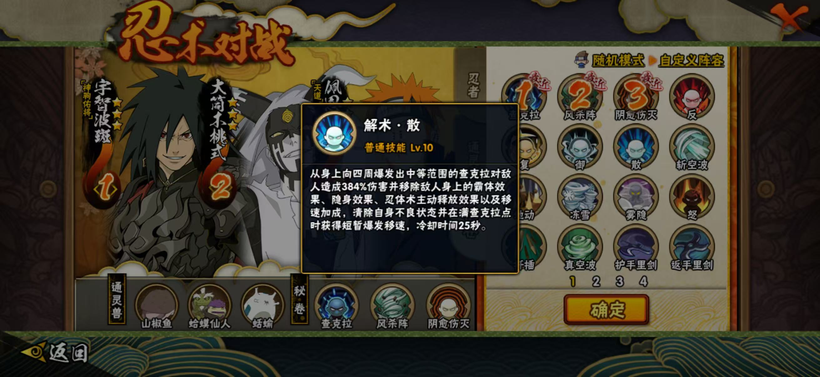
（个人游戏截图）
秘卷可以被视为角色固定技能组之外的一个自定义子技能。
它与当前角色的操作过程紧密结合，可以反复参与起手、连招、反手与压制，其主要限制来自技能冷却。只要对局仍在继续，并且冷却重新完成，玩家便能够再次使用秘卷。
因此，秘卷本质上属于一种可循环的时间资源。
玩家使用秘卷时，消耗的并不是整场对局中不可恢复的次数，而是接下来一段时间内失去这一能力的风险。秘卷越早使用，便可能越早进入下一轮冷却；但如果在价值较低的时机随意交出，也可能在真正需要它时陷入空档。
秘卷系统最重要的设计价值，是允许同一个忍者形成不同的玩法分支。
一个自身缺少稳定起手能力的角色，可以通过控制（冻雪）、突进（斩空波——我们俗称的“子弹”，我想念23年的“西部牛仔时代”，当时我用的破面加子弹）或范围型秘卷（风杀阵）补充主动进攻手段；一个起手能力较强但反手能力不足的角色，则可以选择御、霸体等秘卷拿下一波节奏（不过也有些可以“拖节奏”的，比如冻雪，雷遁地走）提高自己失去行动权后的容错。
同一个角色由此可能产生不同流派：
- 进一步强化原有优势，形成更加极端的进攻或压制能力；（柱间带扦插）
- 补足角色短板，使其在不利场景中拥有更多应对手段；（死水带冻雪，破霸体）
- 改变角色的交战距离与起手方式；（雷电击，来去手里剑）
- 围绕特定技能、普攻或特殊机制形成新的连携组合。（一些针对角色设计的“专属密卷”，比如白面具带反转换为“宇智波反弹”）
这种设计使角色定位具有一定开放性。
设计者规定角色的核心玩法和能力边界，玩家则通过秘卷，在边界以内完成对角色的二次解释。玩家选择的并不只是“哪个秘卷更强”，而是自己希望让这个角色以怎样的方式获得行动权，又希望为哪一种风险预留解决手段。
但这种自定义必须受到限制。
如果某一秘卷能够无条件解决所有角色的共同弱点，它便会成为没有选择成本的通用答案，不同角色最终也会趋向相同构筑。理想的秘卷设计应当提供明确收益，同时保留相应代价：强化先手可能意味着缺少反手，追求稳定则可能损失爆发收益。（不过现在决斗场的一个局面是霸体和破霸体的底层逻辑，然后再分一些版本强势密卷）
因此，秘卷的意义不是彻底改变角色，而是在不破坏角色核心身份的前提下，为其增加有限、可选择的玩法分支。

通灵：贯穿整局的有限次数资源
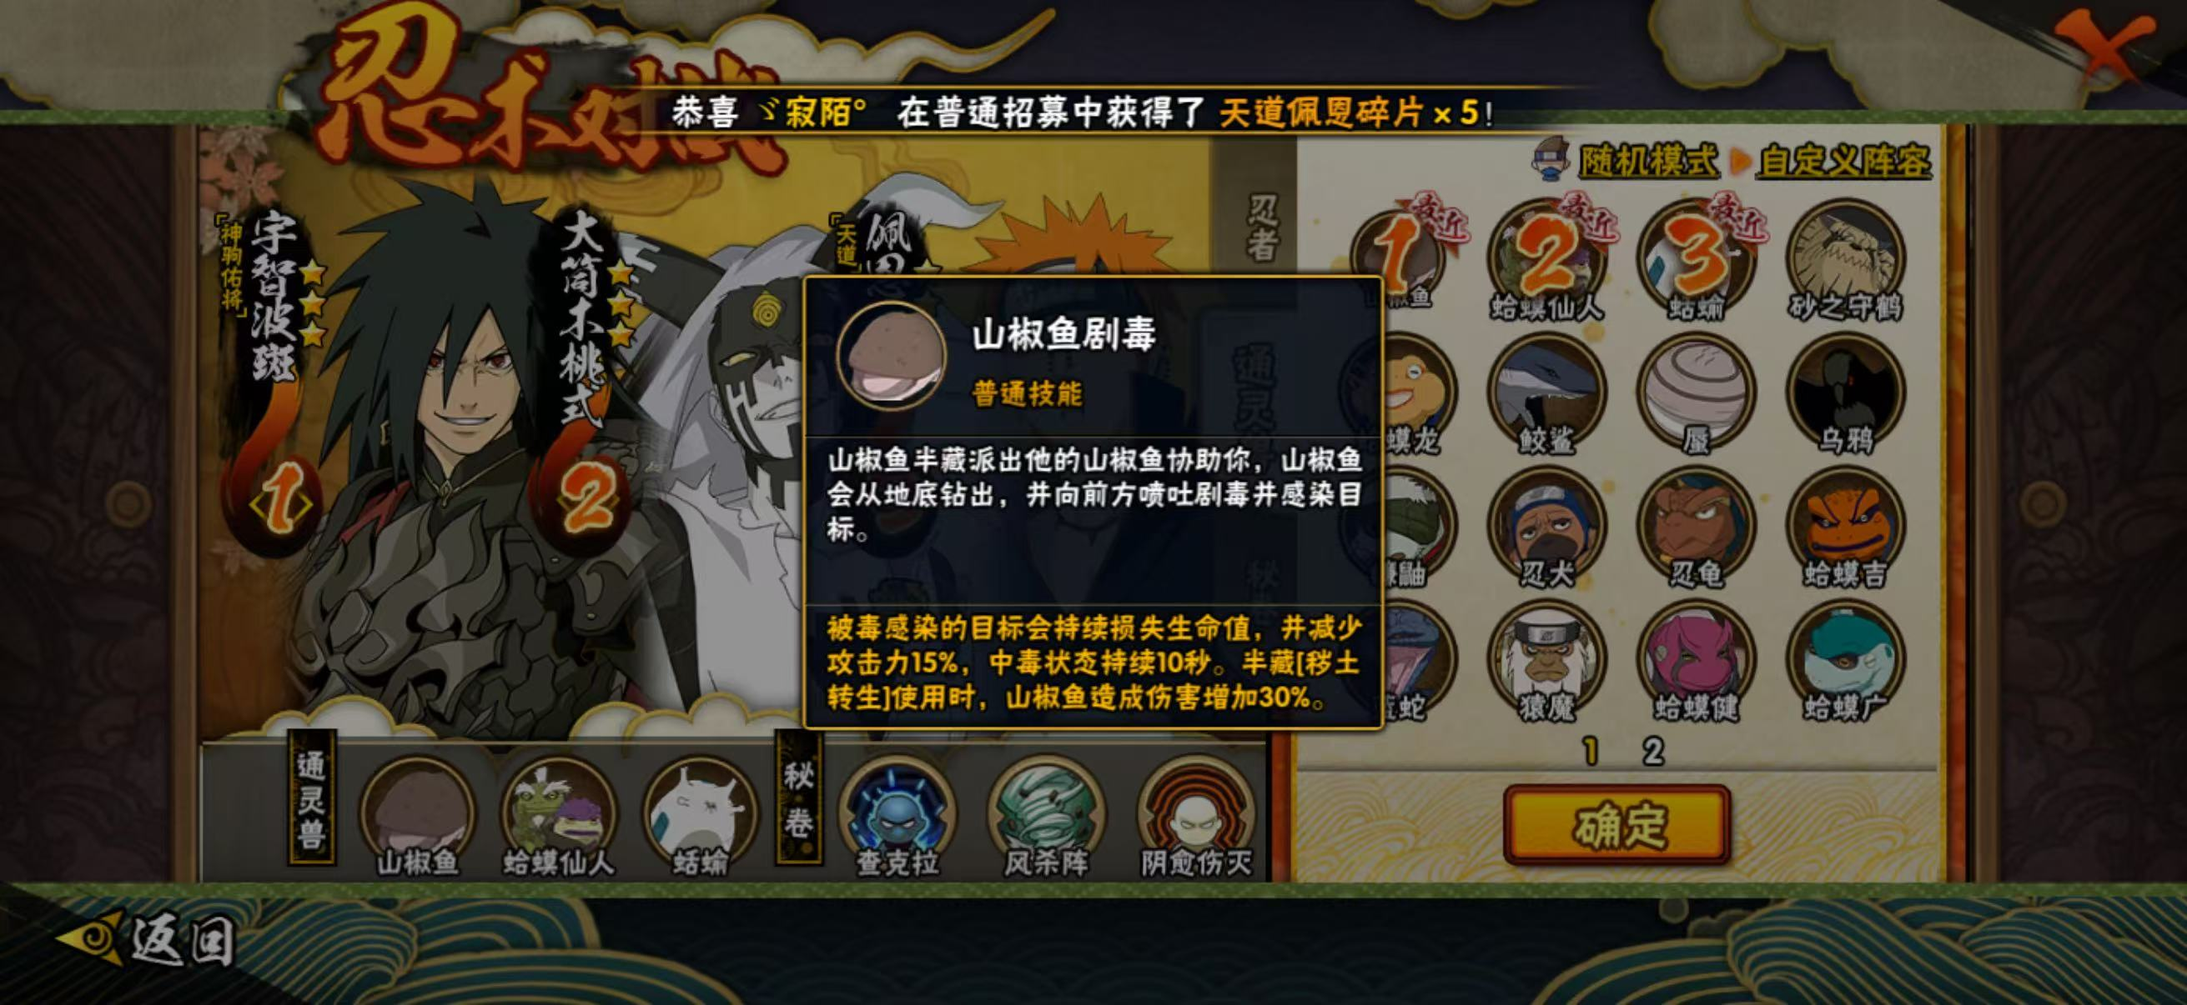
与秘卷不同，通灵并不只是当前角色的附加技能，而是一组贯穿整场对局、由整套阵容共同使用的有限资源。
玩家可以携带三只通灵，每只通灵在一场对局中只能释放一次。使用一只通灵后，还需要等待固定的时间间隔，才能继续释放下一只。
这意味着通灵同时受到两层限制：
第一层是冷却限制。玩家不能在短时间内连续投入多只通灵，将全部资源集中爆发；
第二层是次数限制。已经释放的通灵无法在本局内恢复，一次低价值使用不仅会产生短期冷却，也会永久减少本局剩余的战术选择。
因此，通灵不是普通意义上的循环技能，而是一种不可再生的整局资源。
秘卷需要思考的是“什么时候使用，什么时候能够再次转好”；通灵还需要进一步思考“这一局是否值得在此处消耗一次永久机会”。

三、通灵的多重战斗职责
通灵的价值并不只在于造成额外伤害。根据其攻击方式、判定范围、持续时间与附加效果的不同，通灵可以承担不同职责。
1. 获取先手
当角色自身技能处于冷却状态，或者玩家希望以较低风险试探对手时，可以利用出手较快（威装九尾）、范围较大或持续压场（梦貘）的通灵抢占行动权。
此时通灵承担的是临时起手技能的作用。它让玩家即使处于角色技能空档，也仍然保留主动建立进攻的机会。
2. 反手与中断节奏
当对手试图近身压制，或在替身后继续追击时，玩家可以使用具有快速攻击（顺发贝壳）或附加效果（熊猫霸体）的通灵打断对手节奏。
这种使用方式不一定能够直接建立完整连招，但可以迫使对手停止当前进攻，使双方重新拉开距离或交换行动权。
3. 压制替身后的空间
当对手使用替身脱离连招时，双方会立即进入一轮新的近距离博弈。此时释放通灵（比如蛤蟆仙人，全y轴），可以封锁部分移动空间、保护自身动作，或者迫使对方再次交出技能。
通灵由此不仅参与伤害交换，也参与替身后的行动权争夺。
4. 延长控制与确认收益
通灵也能够在角色技能之后继续造成攻击，使玩家获得额外的技能衔接时间，或者确保已经取得的先手能够稳定转化为伤害。
但这种用法也存在明显机会成本：为了增加当前一轮伤害，玩家永久消耗了一次本可用于后续反手、压场或救场的资源（一般用于3号位斩杀）。
5. 提供临时增益与战术环境
部分通灵在攻击之外，还会提供移动、攻击、防御、恢复或其他附加效果。此时玩家使用的并不只是一次攻击，而是在短时间内改变当前角色的能力状态。（熊猫附加霸体，蛤蟆龙减少cd，梦貘提高移速，乌龟提高防御，鲨鱼伤害加成）
同一只通灵的价值，也会因所搭配忍者和对局阶段不同而发生变化。

四、通灵的核心决策：收益、顺序与保留
由于每只通灵只能使用一次，通灵系统的博弈重点并不是单纯判断“能不能命中”，而是判断这次命中是否值得消耗整局资源。
玩家需要持续考虑：
- 当前局面是否必须使用通灵才能脱离；
- 是否可以通过走位、普攻或普通技能解决问题；
- 此时交出通灵能够换取多少血量或行动权；
- 后续忍者是否更加依赖某只通灵；
- 是否应当把关键反手资源保留给残局；
- 当前使用顺序是否会影响后续的通灵组合；
- 对方还剩余几只通灵，可能在什么时间投入。
这使通灵产生了跨角色、跨阶段的资源管理。
首发忍者使用的通灵，会直接改变后续忍者能够调用的能力；前期为了抢夺少量血量而连续消耗通灵，可能导致后期角色失去反手和扭转局面的手段。
反过来，如果玩家过度保留通灵，最终在角色阵亡前没有使用，也意味着这项资源没有产生任何实际价值。（通灵卡手，三号位开动物园...）
因此，通灵管理并不是“越晚使用越好”，而是在当前收益和未来可能性之间进行判断。

五、秘卷与通灵的系统分工
秘卷与通灵共同扩展了角色固定技能组，但二者形成了明确的系统分工。
对比维度 | 秘卷 | 通灵
作用层级 | 当前角色级 | 整场阵容级
资源性质 | 可循环的时间资源 | 不可再生的次数资源
主要限制 | 独立冷却时间 | 每只限用一次，并有释放间隔
核心作用 | 塑造角色流派、补足或强化能力 | 在关键节点获取先手、反手或改变节奏
决策重点 | 本轮使用后何时进入空档 | 当前收益是否值得消耗整局机会
构筑意义 | 决定这个角色怎样玩 | 决定整场对局如何分配有限底牌
可以将二者概括为：
秘卷回答“这个角色以什么方式战斗”，通灵回答“这一整局的关键机会应当分配在哪里”。
前者让相同忍者能够产生不同玩法流派，后者则让不同忍者共享一套有限的战术储备。

六、外置构筑对角色设计的意义
秘卷与通灵系统还改变了策划设计角色时需要面对的问题。
当角色存在外部能力补充时，单个忍者不必独自具备起手、反手、位移、控制、霸体和远程消耗等全部功能。角色可以保留更加明确的优点与弱点，再由玩家选择是否通过外部构筑进行补足。
这有助于避免角色技能组不断膨胀。
如果每名新忍者都必须依靠自身技能解决所有战斗场景，那么角色最终容易走向能力堆叠：一个技能同时具备突进、无敌、抓取、扫地和位移，角色之间的功能边界也会越来越模糊。
秘卷与通灵则提供了另一种解决方式：
角色负责形成鲜明的核心循环，外置能力负责提供有限的适应空间。
玩家可以改变角色处理问题的方式，却不能彻底取消角色需要承担的风险。这样的构筑系统既提高了同一角色的重复游玩价值，也为角色之间保留了相对清晰的定位与克制关系。
因此，秘卷与通灵并不是角色技能之外简单增加的两个按钮，而是连接“角色设计”与“玩家策略”的中间层。
它们使设计者不必把所有能力都塞进角色本身，也使玩家能够在对局开始前，就对自己的战斗风格和资源分配作出第一次选择。

1.3 从IP人物到可操作角色：技能组设计
在建立普攻、保护机制、秘卷与通灵等公共战斗规则后，接下来需要讨论的是：一个来自既有IP的人物，应当如何进入这套规则，并转化为具有独立玩法的可操作角色。
IP角色设计最直观的方式，是将人物在原作中使用过的招式分别放入普通攻击、技能与奥义之中。但这种设计最多只能完成视觉层面的对应，并不必然能够形成真正的角色还原。
玩家对于一个IP人物的认知，并不只来自其“使用过什么能力”，也来自人物如何使用这些能力、在什么情况下使用、面对风险时如何选择，以及这些行为所体现出的性格与战斗习惯。
因此，角色还原不应只回答“这个技能是否在原作中出现过”，还需要进一步回答：
玩家操作这名角色时，是否会自然地采用符合人物形象的战斗方式？
波风水门的核心并不只是飞雷神的视觉表现，而是标记、换位、快速判断与始终先于对手一步的战斗感受（强先手，快节奏）；纲手的核心也不只是怪力攻击，而是以近身压迫（最快1A，强突进白豪拳）与恢复能力建立正面对抗优势（体术忍者+医疗）；宇智波斑「白面具」的核心，则不只是再现神威，而是让玩家通过虚化、空间转移与难以捕捉的行动方式（4A5A进神威空间转移），感受到其对战场位置关系的控制。
由此可见，真正有效的IP转译，是将原作中的人物信息提炼为一组明确的体验关键词，再将关键词转化为角色的操作逻辑、资源循环与对局方式。
这一过程可以概括为：
原作表现——人物关键词——玩家预期——核心战斗体验——技能组机制——反制关系。
技能名称、动作、特效、奥义图、配音与镜头共同负责建立角色身份，而技能之间的分工、资源限制与反制方式，则负责使这个身份真正进入可持续的PVP博弈之中。
因此，优秀的IP角色设计既不能只有还原而缺少玩法，也不能只有新机制而失去人物辨识度。它需要让原作受众认可“这就是他”，同时让不了解原作的动作游戏玩家也能够从角色机制本身获得清晰、有趣且可以深入掌握的战斗体验。
1.3.1两种IP转译路径：机制联动与设计减法（以秽土水门与白豪纲手为例）
IP角色的还原并不存在唯一的技能组结构。
部分角色在原作中拥有复杂的能力体系，其魅力来自多种招式之间的组合、变化与相互支撑。对于此类角色，设计者需要通过技能分支、状态切换与组合技，将其能力组织为一套可以被玩家理解和掌握的操作系统。
另一些角色的原作特征并不依赖复杂的能力数量，而在于极其鲜明的战斗方式、力量感与人物意志。对于此类角色，继续增加技能分支未必能够提高还原度，反而可能削弱角色原本最突出的特征。设计者需要通过减法保留最关键的动作工具，再将更大的操作空间交给玩家。
技能之间的联动仍然是角色设计的重要组成部分。例如，一个技能可能为另一个技能留下标记，两个技能按照不同顺序释放可能产生组合技，普攻或特殊状态也可能改变技能的后续表现。
但联动本身并不是目的。
如果组合技只是为了增加按钮数量和操作复杂度，却没有进一步表达人物能力，那么它仍然只是机制堆叠。有效的技能联动应当使玩家更接近角色在原作中的思考与战斗方式。
为了说明这两种不同的IP转译路径，以下将选择波风水门「秽土转生」与纲手「百豪」进行案例分析。

1.3.2 波风水门「秽土转生」：围绕飞雷神组织的技能网络
在我看来，波风水门「秽土转生」是《火影忍者手游》中完成度与IP还原程度最高的角色之一。（依旧个人截图）
技能组与核心玩法
从表面上看，其原作能力主要由飞雷神之术与螺旋丸构成，并没有数量极其庞杂的忍术。但水门真正具有辨识度的地方，并不是单独使用某一个招式，而是通过提前留下标记、瞬间转换空间位置，并在对手来不及反应前完成攻击（这也意味着他是一个长先手重节奏的忍者）。
因此，这一角色的设计重点不应是简单还原“飞雷神”和“螺旋丸”的视觉效果，而应当让玩家以接近水门的方式观察和利用战场。
其技能组虽然具有多种释放方式、技能变化与组合技，但并没有分散为相互孤立的功能。标记、位移、追击和螺旋丸攻击始终围绕“飞雷神空间换位”这一核心能力组织。
玩家需要判断标记所在的位置、自己与对手之间的距离，以及使用飞雷神后将会出现的身位。技能的价值不只在于是否命中，还在于它是否能够建立一个对自己有利的空间关系。
这意味着，玩家操作水门时需要同时思考两个位置：角色当前所处的位置，以及下一次飞雷神可能到达的位置。其战斗并不是直接沿着地面追逐对手，而是通过预先布置和瞬间换位，压缩对手可以安全行动的空间。
丰富的技能形态最终指向同一个核心体验：
理解空间、提前布置，并在对手完成判断之前先一步行动。
这种核心体验也并不只存在于两个主要技能之中，而是进一步延伸到了角色的普通攻击。
平A和补充设计
水门可以通过特殊的第三段普攻留下飞雷神标记，使普通攻击不再只是技能冷却期间的伤害补充，而成为其核心机制的一部分。玩家需要根据对手的保护阶段、当前身位和后续技能状态，判断是否在第三段停顿或留下标记。
普通第四段攻击则带有细微的纵向位移和灵活动作变化。它的效果未必像主要技能那样显眼，却在基础移动与攻击反馈中强化了水门轻盈、快速和难以捕捉的形象。
这回应了前文对于普通攻击多样性的讨论：普攻不仅负责稳定连招，也可以承担角色机制铺垫、身位调整和IP性格表达。（1.2.1）
水门的技能联动之所以有效，不是因为它提供了更多按钮，而是因为不同按钮都在解释同一种能力。
飞雷神标记决定空间连接，位移负责利用这种连接，螺旋丸将空间优势转化为攻击收益，而普攻则在技能之外继续维持标记与位置的循环。
因此，玩家学习水门的过程，不只是记忆多个技能的释放方式，而是逐渐理解一套统一的空间规则。熟练玩家能够根据不同场景改变技能顺序与位移方向，以看似复杂的组合完成极其流畅的临场判断。
从IP还原的角度看，这种设计让玩家体验到的并不只是“水门使用了飞雷神”，而是：
玩家开始尝试像水门一样，通过位置、标记和提前判断赢得战斗。

1.3.3 纲手「百豪」：设计减法下的玩家操作空间
（依旧我的截图）
纲手「百豪」代表了与秽土水门不同的角色设计方向。
纲手在原作中的核心特征并不来自复杂多变的忍术体系，而来自极强的近身力量、果断直接的攻击方式，以及百豪之术所带来的强韧生命力。其角色辨识度可以被压缩为几个非常明确的关键词：
怪力（金豪拳）、近身（1A）、压迫（2技能抓取抱摔）与治疗（百豪）。
因此，百豪纲手并不需要通过大量技能分支塑造复杂感。如果角色拥有过多远程攻击、空间移动或状态变化，反而可能稀释其最鲜明的近身战斗形象。
这一角色采用了更加克制的设计方式：提供少量但反馈直接、性能稳定的动作，再将动作之间的组合空间交给玩家。
其普通攻击第一段具有极快的伤害与动作反馈，使角色能够在近距离迅速争夺行动权。它不仅是一段基础普攻，也构成了对手面对纲手时必须持续顾忌的近身威慑。
这种压迫感与纲手的原作形象高度一致。玩家并不需要依赖复杂的远程试探，只要成功进入合适距离，就可以通过快速、直接的攻击迫使对手立即作出反应。
角色的板边弹墙机制则进一步扩大了这套简单动作的操作空间。
弹墙并不是单纯增加一段视觉效果，而是改变敌我相对位置（规避对空判定较低的攻击）、滞空状态（包括4A抓取后上板边卡替拖替身节奏）和后续连招结构。玩家可以围绕墙体位置、攻击方向、普攻段数和技能冷却，自行组织后续进攻。
相同的攻击在不同位置使用，可能产生完全不同的结果：
- 利用上墙改变浮空轨迹规避攻击；
- 调整自身与对手的身位；
- 延长控制时间（抓取卡替），等待替身冷却；
- 出其不意的攻击（譬如在敌人开霸体追杀时我长按1上墙然后反向2抓取从而从被迫反手回到先手节奏）；
- 通过方向和节奏变化形成非固定连招（同上）。
这使百豪纲手的操作深度并不依赖大量预设组合技，而来自几个基础动作在不同场景下的重复利用。
策划没有替玩家规定唯一的正确连段，而是提供一套稳定、清晰且可以自由组合的动作工具。玩家需要自己判断距离、方向、普攻节奏和风险，并通过操作将这些简单工具组织成个人风格。
因此，百豪纲手所体现的“减法”并不是减少玩法，而是减少策划预先替玩家完成的选择。
按钮数量与技能分支受到控制后，玩家反而获得了更大的表达空间。不同玩家可以用相同的动作形成不同的进攻节奏，有人强调快速抢攻，有人依靠身位变化持续压制，也有人更加重视停手、骗替与反击。
这种设计同样回到了人物本身。
纲手的战斗不需要大量花哨的忍术变化，其力量感来自每一次攻击的速度、重量、位移与命中反馈。玩家通过直接而强势的近身操作，自然表现出角色果断、强硬和不回避正面对抗的性格。
从IP还原的角度看，百豪纲手并不是通过招式数量告诉玩家“她很强”，而是让玩家在每一次近身出拳、位移压迫和弹墙控制中，直接感受到她的力量。

1.3.4 两种IP转译路径：能力展开与操作留白
波风水门「秽土转生」与纲手「百豪」的技能组结构存在明显差异。
水门通过标记、位移、技能变化与组合技，逐步展开飞雷神所包含的空间可能性；纲手则将角色能力压缩到少量近身动作之中，再通过速度、方向、身位和弹墙关系，让玩家自行创造连招。
前者可以概括为：
围绕一个核心能力，建立丰富而统一的技能网络。
后者则可以概括为：
围绕一个核心人物特征，提供简洁而开放的动作工具。
水门更强调技能之间的主动联动。设计者通过明确的机制连接，让玩家逐步掌握角色复杂的空间能力。
纲手更强调动作之间的操作留白。设计者并未预先规定大量组合方式，而是通过可靠的基础动作，让玩家决定如何形成自己的战斗节奏。
两者并不存在“复杂优于简单”或“简单优于复杂”的关系。衡量技能组设计质量的关键，不是机制和组合技的数量，而是这些内容是否围绕一致的核心组织。
如果多个技能看似丰富，却分别承担互不相关的能力，角色便容易成为功能堆叠；如果技能数量较少，却没有提供足够的组合与判断空间，角色也可能只剩单调重复。
因此，IP技能组设计需要同时判断两个问题：
第一，角色的原作魅力更适合由设计者通过机制主动表达，还是更适合由玩家通过操作自行表达；
第二，无论选择丰富联动还是设计减法，所有动作是否都在共同塑造同一个人物。
波风水门「秽土转生」与纲手「百豪」最终都回到了各自的IP核心。水门让玩家通过标记与换位体验“先于对手一步”，纲手让玩家通过近身压迫与自主连段体验“以力量正面突破”。
因此，IP角色设计的重点不是角色拥有多少能力，而是：
玩家能否通过一套围绕核心组织的能力，以符合人物特征的方式思考、操作并完成战斗。

1.4 从IP还原到IP再创：原创主题角色与长线运营
此前对波风水门「秽土转生」与纲手「百豪」的分析，讨论的是如何从原作已有的人物能力和战斗表现出发，将其转化为可操作的角色技能组。
但对于一款已经长线运营十余年的IP游戏而言，仅依靠还原原作并不足以无限维持内容生产。（也就是在1.1.1我所提到原ip的内容终究是有限的，而我们却能在已有的基础上推陈出新，不是凭空设计新角色，而是让已有角色在新的场景下演绎他们自己的故事）
原作中的经典人物、重要战斗与主要形态终究是有限的。随着故事后期角色与特殊形态逐渐进入游戏，内容开发必然从“还有哪些原作角色尚未还原”，转向“已有角色还能以怎样的新方式被理解和使用”。
《火影忍者手游》中的漂泊、侠隐江湖、功夫等主题系列，正是在这一阶段产生的另一种角色设计路径：设计者不再只从原作时间线中截取一个现成形态，而是保留原人物的核心特征，将其放入新的身份、文化语境与战斗体系中重新设计。
这并不只是角色换装，而是从IP还原进一步走向IP再创。

1.4.1 IP破圈：为玩家增加进入游戏的路径
IP改编游戏在早期最直接的用户来源，是已经了解并喜爱原作的受众。
玩家因为认识鸣人、佐助、鼬或水门而进入游戏，对角色身份和经典招式不需要额外解释。IP在这一阶段承担着降低认知成本与提供情感动机的作用。
但如果一款游戏希望长期发展，玩家进入和留下的理由就不能永远只有“我看过原作”。
随着决斗场体系、赛事内容和玩家社区逐渐成熟，《火影忍者手游》也形成了独立于原作剧情之外的吸引力。部分玩家会因为角色机制、动作表现、竞技博弈或社区内容接触游戏，即使他们并非原作的深度受众，也能够从玩法中获得乐趣。
因此，我所理解的IP破圈，并不是让游戏逐渐脱离原作，而是增加玩家进入这个IP的路径。（“扩圈”）
玩家可以因为原作情怀进入，也可以因为动作PVP进入；可以因为认识某个人物进入，也可以因为喜欢武侠、传统武术或某种视觉主题进入；还可以通过赛事、短视频、玩家梗与线下活动，先认识游戏社区，再反向了解角色和原作。
真正有效的破圈可以概括为三个阶段：
熟悉角色降低认知成本，新的文化主题制造第一印象，独立而完整的角色玩法负责长期留存。
如果原创形态只有视觉噱头而没有可持续的玩法，圈外玩家可能短暂注意，却不会真正进入游戏；如果玩法足够新颖却完全失去角色辨识度，又会伤害原作受众对于IP还原的基本期待。
破圈并不是单纯扩大宣传范围，而是在原作受众与玩法受众之间建立新的连接。

1.4.2 原创角色设计：保留什么，改变什么
原创衍生角色面对的核心问题是：
当角色离开原作中的既定身份与时间线后，哪些部分可以改变，哪些部分不能改变？
我认为可以将原创角色的设计拆分为三层。

第一层：必须保留的人物锚点
人物锚点负责保证玩家仍然能够辨认角色。
它可能包括：
- 最具有代表性的性格；
- 原作中的核心能力或战斗习惯；
- 角色最重要的人际关系（带土与琳）；
- 标志性的动作、语言与视觉符号；
- 玩家对角色已经形成的基础体验预期。
这些内容不一定全部原样保留，但角色必须拥有至少一个稳定核心。
例如，将日向一族角色放入传统武术主题时，可以改变其服装、身份与具体招式，却仍需要保留其擅长近身掌法、重视身体控制与穴位打击等基本认知。新的武术体系应当与原有角色特征发生联系，而不是任意套用。（比如最近的日向雏田[八级宗师]）
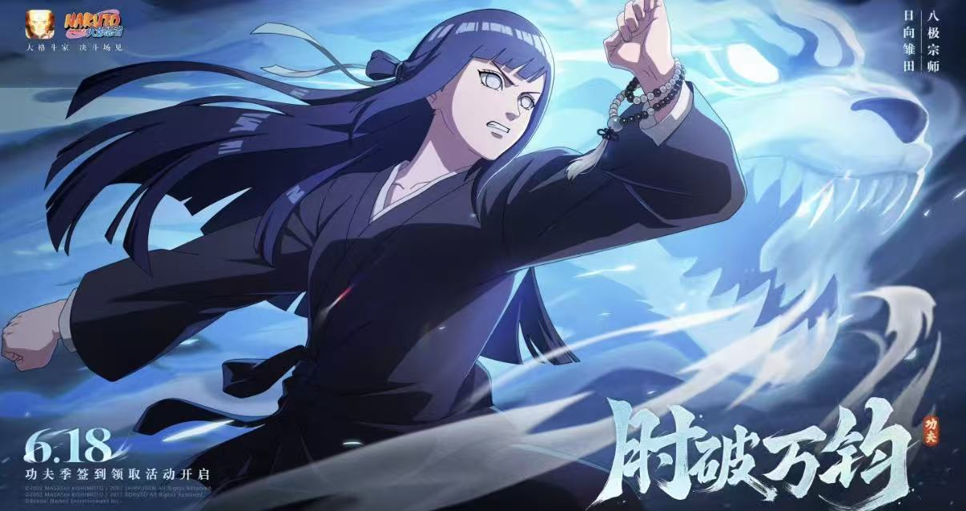

第二层：可以重新解释的主题外壳
原创系列可以改变角色所处的世界、职业、武器、服饰与文化背景。
这些变化负责制造新鲜感，也让玩家能够重新观察已经熟悉的人物。例如，同一名忍者进入武侠世界后，其忍术可以被重新解释为剑法、身法、内力或机关（漂泊带土）；原作中的组织关系，也可以被转写为门派、江湖势力（漂泊佩恩）或师承关系。
但主题不能只停留在美术层。
如果角色换上武侠服装，技能仍然只是原作忍术替换特效，那么新世界观并未真正参与角色设计。主题应当进一步影响角色的攻击节奏、动作方式、武器使用与核心机制。

第三层：需要重新建立的玩法核心
原创形态最终仍然需要作为一个独立的决斗场角色成立。
设计者需要从“原人物特征”与“新主题特征”的交集出发，重新提炼核心玩法，而不是把两套元素分别堆放在角色身上。
其设计过程可以概括为：
原人物锚点＋新文化主题——新的战斗幻想——新的核心机制。
只有当三者形成因果关系时，原创形态才既具有新鲜感，又不会失去人物身份。

1.4.3 从单个限定到系列世界
单个节庆忍者能够提供阶段性新鲜感，但它很难独立承担长期内容扩展。
真正适合长线运营的原创内容，需要从“一个特殊形态”逐渐发展为“一个可以继续加入角色的主题世界”。
一个原创系列若要形成长期资产，应当具备几个条件。
首先，它需要统一的世界观与视觉语言。玩家看到新的角色时，能够迅速判断其属于哪个系列，并对该系列的气质形成稳定预期。
其次，不同角色不能只是共享服装风格，还需要在新世界中拥有各自的身份、立场与关系。原作人物之间的联系可以被保留，也可以重新组合，但应当形成可以继续展开的叙事结构。
再次，每个角色的玩法需要表现主题的不同侧面。同一武侠世界中的角色，可以分别强调剑术、身法、暗器、医术或内功，而不是所有人都使用相似的特效和动作。
最后，系列需要预留扩展空间。一个主题是否适合长期运营，不只取决于第一名角色是否有趣，还取决于它能否自然容纳后续人物，是否能够通过不同角色继续呈现新的玩法。
因此，原创世界观的价值在于，它将一次性的角色创意转化为可以反复开发的内容框架。
角色不再是孤立出现的限定形态，而会共同积累这个系列的世界设定、视觉符号与玩家记忆。每次加入新角色，也会反过来增加旧角色和旧剧情的价值。

1.4.4 长线运营中的内容生产阶梯
从《火影忍者手游》的长期内容演变中，可以抽象出一条由浅入深的IP开发阶梯：
第一层是原作还原。
将原作中的主要人物、经典形态和重要战斗转化为游戏角色，满足原作受众最直接的体验期待。
第二层是原作再挖掘。
选择人物在原作中的短暂状态、特殊战斗或较少被关注的能力，以新的技能组重新解释。
第三层是节庆与主题限定。
在不建立完整世界观的情况下，为角色提供具有时令、节庆或特殊文化风格的新形态。
第四层是系列化原创世界。
建立统一的主题、角色身份与关系结构，使不同人物能够在新的世界线中持续推出。
第五层是文化与社区共创。
将现实文化、传统武术、玩家社区记忆或长期形成的游戏文化引入角色与活动，使IP不仅重复原作，也能够吸收新的内容来源。
这条阶梯并不意味着后面的层级会取代前面的层级。
原作还原仍然是IP游戏的基础，原创系列则承担补充新鲜感和扩展空间的作用。两者交替进行，才能同时照顾原作用户、新玩家与长期竞技玩家。

1.4.5 原创衍生的风险与边界
原创内容能够延长IP的生命力，但也存在明显风险。

角色辨识度被主题覆盖
如果设计者只重视新世界观，却没有保留人物锚点，玩家可能认为角色只是借用了原人物的外形和名字。

系列沦为重复换装
如果所有角色都只替换服饰与技能特效，缺少新身份、新关系和新的玩法机制，原创系列很快会失去新鲜感。

玩法创新与角色还原脱节
为了制造强度或操作噱头而加入大量不相关能力，会使角色变成机制容器。即使玩法复杂，也无法说明为什么这些机制属于这个人物。

原创内容反客为主
原创系列应当扩展IP，而不是否定原作。游戏仍需持续回应玩家对经典人物与原作形态的期待，在还原与再创之间保持内容比例。

系列扩张速度超过内容积累
如果短时间推出过多角色，却没有足够的故事、活动和视觉内容支撑，主题世界会显得空洞。系列化并不只意味着连续推出角色，也意味着持续建立玩家对这一世界的理解。
因此，原创衍生角色可以通过四个问题进行评价：
- 不看角色名称，玩家能否从动作和机制中认出原人物；
- 不依赖原作情怀，这套玩法本身是否仍然有趣；
- 新主题是否真正参与了技能与战斗方式的设计；
- 该设定是否能够自然容纳更多角色和后续内容。

1.4.6 小结：让IP获得继续生长的能力
IP长线运营并不是不断从原作中寻找尚未使用的内容，而是在尊重原作核心的前提下，逐渐建立新的内容生产能力。
原作还原负责建立信任，玩法体系负责完成留存，原创主题负责提供新的想象空间，系列化世界则负责将单次创意沉淀为长期资产。
因此，原创衍生并不是在原作内容耗尽后被迫采取的替代方案，也不应当被理解为对IP的脱离。它更接近一种受约束的再创作：
角色的身份可以改变，文化背景可以改变，技能表现可以改变，但人物最核心的特征仍需被保留；与此同时，新角色又必须拥有独立成立的玩法价值，而不能只依赖玩家对原人物的情感。
我认为，IP长线运营的理想状态并不是永远重复玩家已经熟悉的内容，而是让玩家在新的角色中同时获得两种感受：
我仍然能够认出他，但我从未这样理解和操作过他。
当游戏能够持续完成这种“熟悉与陌生”的平衡时，IP便不再只是有限的原作素材库，而会成为一个能够不断吸收新文化、新玩法与玩家记忆，并继续向外生长的内容生态。

1.5第一章小结
本章以《火影忍者手游》为主要研究对象，从决斗场底层规则、角色技能组设计与IP长线运营三个层面，分析一款成熟IP动作PVP游戏如何建立自身的战斗语言，并在十余年的运营过程中不断扩展内容边界。
首先，《火影忍者手游》的核心价值并不只在于复现原作角色与忍术，也在于它逐渐形成了一套能够独立支撑玩家长期游玩的竞技体系。玩家可能因为《火影忍者》IP进入游戏，但真正维持长期体验的，是普攻、技能、替身、秘卷、通灵、保护机制与角色构筑共同形成的行动权和资源博弈。
在决斗场的公共规则中，普通攻击并不是技能冷却期间的简单补充，而是兼具起手、连招、身位调整、拖延冷却、骗取替身与控制节奏等功能的基础战斗语言。保护值系统则通过统一的底层规则限制连招上限，使“防止无限连”的责任不再完全由单个角色不稳定的动作性能承担。由此，策划可以设计更加稳定、流畅且具有角色个性的普通攻击，并让玩家根据保护阶段与资源状态主动判断何时继续进攻、何时停止连段。
秘卷与通灵进一步构成了角色固定技能组之外的外置能力系统。秘卷属于角色级的可循环时间资源，可以用于补足角色短板、强化原有优势或形成不同玩法流派；通灵则属于贯穿整局的有限次数资源，其价值取决于玩家如何在先手、反手、压场、斩杀与残局之间分配有限机会。两者共同证明，角色玩法并不是完全由设计者预先确定，而是由固定能力与玩家构筑共同完成。
在IP角色设计层面，本章通过波风水门「秽土转生」与纲手「百豪」说明了两种不同的转译路径。水门通过标记、换位、技能变化与组合技，将飞雷神展开为丰富而统一的空间技能网络，使玩家通过提前布置和位置判断体验“先于对手一步”；纲手则通过快速近身攻击、怪力反馈、弹墙与位置控制，将角色能力压缩为少量但开放的动作工具，让玩家依靠自身操作组织进攻节奏。
这两个案例说明，复杂与简单并不是评价技能组的直接标准。丰富技能只有在围绕统一核心时才不会成为功能堆叠，简洁技能也只有在提供足够判断与组合空间时才不会流于单调。IP还原的真正目标，不是完整罗列角色使用过的招式，而是让玩家以符合人物特征的方式思考和战斗。
在长线运营层面，《火影忍者手游》已经逐渐从原作内容还原走向IP再挖掘与原创衍生。漂泊、侠隐江湖、功夫等主题系列并不是简单为角色更换外观，而是尝试保留人物锚点，将已有角色放入新的文化语境、身份关系与战斗体系中重新解释。
这种原创衍生也为IP破圈提供了新的入口。玩家可以因为原作情怀进入，也可以因为动作竞技、传统武术、武侠视觉、赛事内容或玩家社区接触游戏。真正有效的破圈并不是抛弃原作受众，而是增加玩家进入IP的路径，并依靠独立成立的玩法完成长期留存。
因此，本章最终形成的结论是：
动作PVP角色设计不应依靠能力数量制造复杂感，而应通过公共规则限定边界，通过技能组塑造核心体验，再通过外部构筑与玩家操作扩大表达空间；IP角色设计也不应停留在招式与外观复刻，而应在人物锚点、玩法新鲜感与系统反制之间建立统一关系。
对于长线运营的IP游戏而言，原作还原负责建立信任，成熟玩法负责形成留存，原创主题负责提供新的想象空间，系列化世界则负责将单次创意沉淀为长期内容资产。
其理想状态可以概括为：
玩家仍然能够认出这个人物，却能够以一种从未体验过的方式重新理解和操作他。

第二章 多元动作游戏中的战斗设计思想

——从减法聚焦、构筑扩展到长期动作淬炼
动作游戏并不存在一套可以直接套用的统一答案。即使不同作品都要求玩家控制角色移动、攻击、防御与闪避，它们真正要求玩家掌握的对象仍可能完全不同：有的将注意力压缩到攻防节奏，有的把战斗置于角色构筑、地图探索与风险管理之中，有的通过固定武器动作与持续变化的敌人对象建立数百小时的学习过程，也有的先以极少动作构成完整底层，再允许玩家利用附加系统形成多样化风格。
因此，本章并不以“动作数量多少”或“操作是否困难”作为主要评价标准，而是试图回答更基础的问题：作品希望玩家观察什么信息、练习什么能力、承担什么代价，又通过怎样的反馈使玩家理解自己正在进步。只有把这些问题拆开，才能理解不同动作游戏为何会选择彼此迥异的系统结构。（不只限于PVP）

2.1 从深度游玩经验出发：样本选择与分析立场
本章选取《只狼：影逝二度》《黑暗之魂》系列、《艾尔登法环》《艾尔登法环：黑夜君临》《怪物猎人：世界》与《空洞骑士》作为主要案例。这并不是为了罗列笔者接触过的作品，而是因为这些游戏均经历了较长时间的实机游玩，且已跨过初次通关、机制入门与新鲜感阶段，进入重复挑战、高难内容、构筑调整或动作熟练度持续提升的阶段。（其实换句话来说，这些游戏才是构成我对战斗的“理解”，不过前面花一大段文字讲述的火影手游与ip更为结合一些，像下面这些例子和理解可能更符合课题中所倾向的3d视角？总之建立在极其深度的游玩与无比的热爱上（战斗爽！））
就以下引用例子具体而言，笔者已完成：
《只狼：影逝二度》全成就，五周目；
《艾尔登法环》与《艾尔登法环：黑夜君临》全成就；
《空洞骑士》全成就；
《黑暗之魂》系列累计游玩时间超过三百小时；
在《怪物猎人：世界》中长期专精太刀，并完成黑龙讨伐、取得黑龙歼灭刀。
截图会在每篇开头出现（虽然有些有很久没玩了，上大学时间紧张起来。）（本来打算放这里一起的但是发现有点多。。。）
上述经历并不能代替设计论证，却使分析能够越过“第一次看见机制”的表层印象，进一步观察系统在熟练玩家、高压挑战、重复游玩与主动限制条件下是否仍然成立。
许多动作系统的价值，只有在长期游玩后才会显现。初次接触《只狼》时，架势条可能只是生命值以外的第二条数值；真正熟悉弹反、抢攻、识破与压制后，它才会转化为一种重新理解进攻和防御的方式。初次接触《怪物猎人：世界》时，太刀招式可以被理解为一套连段；数百次面对不同怪物后，玩家才会发现，同一动作的价值始终取决于对象的体型、部位、前摇、位移与下一次行动。（切-居-登！~猫...）类似地，《空洞骑士》的护符在通关阶段提供了显著帮助，但当玩家进入禁用护符的挑战条件（四锁五门，不过我只开了一锁），基础动作本身是否完整便会被直接检验。
个人经历在本章中的作用，不是证明“我完成过什么”，而是说明这些结论来自通关之后仍然持续发生的学习。
基于这种立场，本章关注的也不是作品之间谁更“硬核”，而是它们如何分配复杂度。复杂度可以放在角色构筑中，也可以放在输入时机、空间位置、敌人知识、资源循环或长期熟练度中。真正重要的不是系统看起来有多少内容，而是这些内容是否共同指向作品希望玩家形成的战斗思维。

2.2 《只狼》：极致减法下的攻防节奏
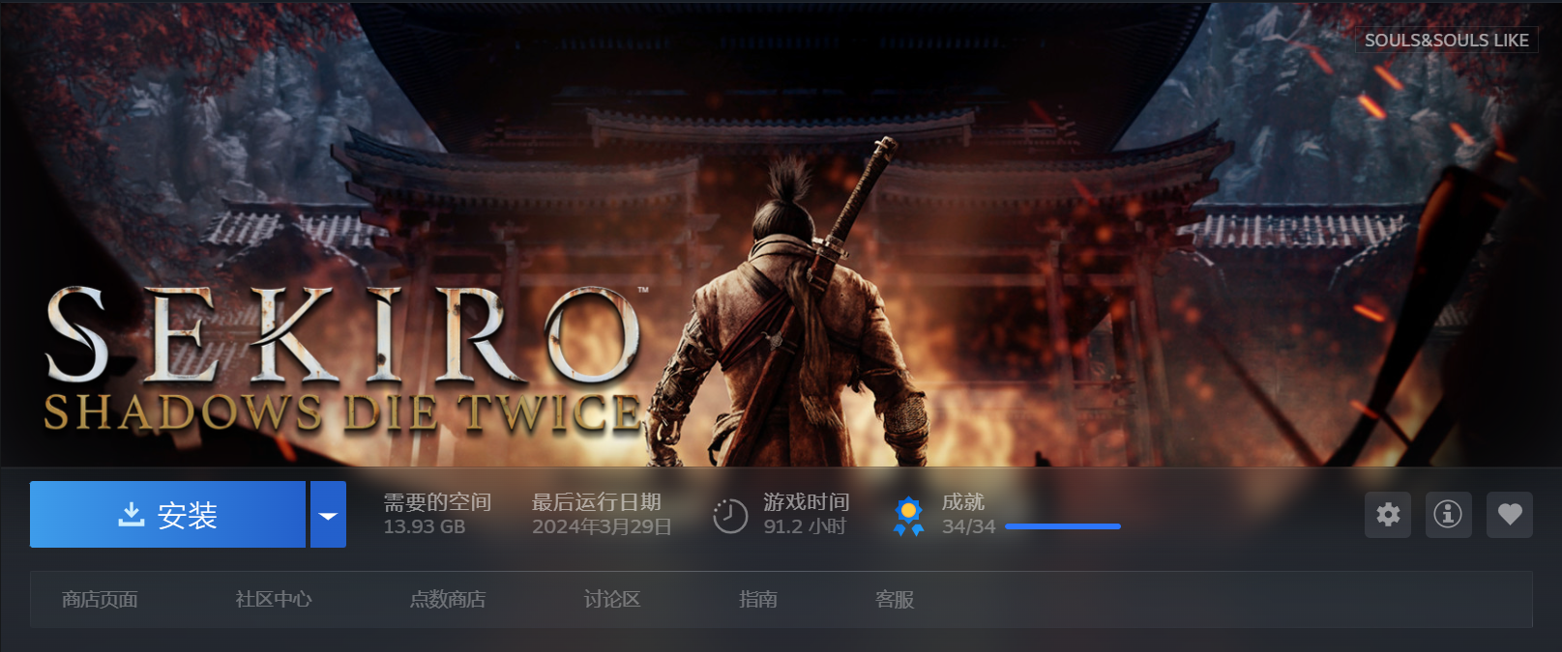（本人截图，虽长时间没玩，但记忆犹新，以前有分析过）
《只狼：影逝二度》与传统魂类作品共享部分外在特征并相应的做了弱化，例如一贯的高风险战斗转为“二度复生”（再给一次战斗机会）、死亡惩罚转为影响世界的（龙咳）、篝火式检查点（坐佛）并新增首领学习（再战稀世强者），但最重要的还是在战斗层面进行了非常明确的减法。玩家不再通过大量武器、盾牌、护甲、属性与法术形成完全不同的战斗流派，而是主要围绕攻击、弹反、闪避、跳跃、识破与少量忍具展开。角色构筑空间被主动压缩，换来的不是内容减少，而是注意力的高度集中。

2.2.1 所见不只有生命值：架势构成第二种战斗进程
传统动作游戏常将“削减生命值”作为最直观的胜利进程。《只狼》则让玩家同时观察生命值与架势值。攻击命中能够降低生命，持续攻击、迫使敌人防御以及成功弹反则会累积架势压力。当架势被击破时，玩家获得忍杀机会。因此，战斗中的有效行为不再只有造成直接伤害，维持压力、阻止敌人恢复、连续正确回应攻击同样在推动胜利。
生命值与架势值并不是互相独立的两套系统。敌人的生命越低，架势恢复通常越困难；玩家既可以凭稳定输出逐步削减生命，也可以在正面交锋中快速压垮架势。两条进程互相作用，使战斗既允许相对稳妥的消耗，也鼓励熟练玩家主动贴近、持续交换。相比单一生命值，架势更直接地记录了“谁正在控制当前节奏”。（完美弹反）
这也改变了玩家对风险的判断。后撤虽然可能暂时安全，却会给敌人恢复架势的空间；贴近虽然承受更高压力，却能让之前积累的优势继续保留。系统由此把“保持进攻”从一种个人风格转化为可被数值与反馈支持的理性选择。玩家不是因为游戏口头鼓励勇敢而向前，而是因为战斗进程本身证明：持续施压更接近胜利。

2.2.2 防御进攻化：完美弹反不是等待，而是反向推进
《只狼》中最关键的转变，是防御不再意味着进攻暂停。普通格挡能够避免部分伤害，完美弹反则会直接增加敌人的架势压力，并通过清晰的火花、音效和停顿反馈确认操作结果。玩家在敌人的攻击回合中仍然能够推动自己的胜利进程，因此敌人的进攻并不是玩家只能被动承受的演出，而是一组可以被准确回应、甚至被反向利用的节奏节点。
在大量可交互的常规连段中，玩家也并非只能等待敌人完整演出。通过及时弹反、抢攻或对应反制，玩家可以干预敌人的后续节奏（而这也是我观测到只狼与其他“跟风”加上弹刀流程的游戏区别最大的一点——那就是敌人每次开始发动一次攻击的时刻，是可以通过完美弹反取消的，而不是直接进入霸体状态强行完成本轮攻击，强行让玩家去承接接下来的一系列攻击——换句话说，这种弹反式的防御，在完美弹反的状况下反而能够打断敌人的攻击）（smoothly）；反过来，当敌人对玩家攻击做出更强烈的格挡反馈时，也会提示玩家压制权正在发生转移。双方的攻击与防御并非轮流播放，而是在每一次刀刃接触中不断争夺下一拍由谁发起。
这种设计带来了近似“对话”的交锋结构。玩家攻击，敌人格挡；敌人出现更明确的弹刀反馈，玩家立即转入防御；玩家连续正确弹反，再次夺回攻击权。战斗爽感并不完全来自华丽技能，而来自玩家能够听见（只狼是一款音游..）、看见并亲手维持一段完整节奏。对熟练玩家而言，首领连段不是必须逃离的危险区域，而是可以连续作答的高密度交互。
《只狼》最重要的设计转化是：防御并非进攻的暂停，而是另一种推进进攻的方式。

2.2.3 危险攻击与反制语法：用少量规则形成高密度判断
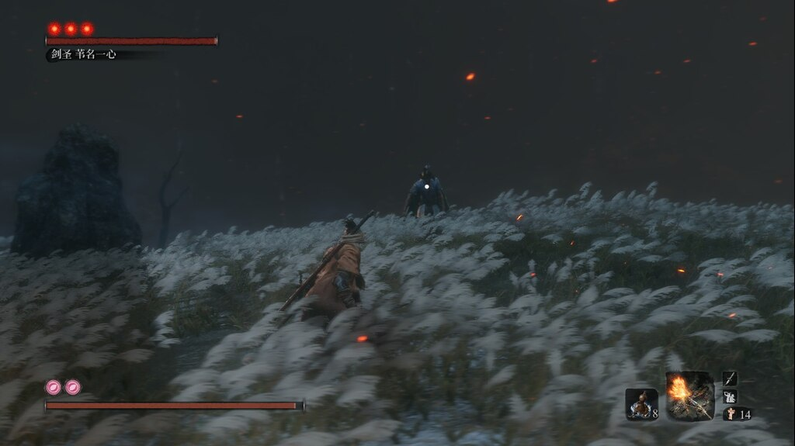
“危”字提示并没有直接告诉玩家唯一答案，而是把注意力集中到需要特殊判断的攻击上。突刺适合识破，下段横扫需要跳跃，投技则要求离开判定范围。几类危险攻击共享醒目的预警，却要求玩家继续读取敌人的身体姿态和动作轨迹。系统先降低信息搜索成本，再保留真正需要学习的判断。（依旧个人截图）
这套设计值得注意之处在于，它没有为每一种敌人招式创造新的按钮，而是让少数基础动作在不同情境下承担精确功能。识破不是一个泛用无敌技能，而是对突刺的针对性回应；跳跃也不只是位移，而可以在下段攻击中转化为压制机会。玩家掌握的不是更多操作，而是“何时让已有操作改变意义”。
忍具与流派招式进一步提供局部扩展，但并未替代底层交锋。它们可以针对特定敌人、状态与窗口改善战斗，却很少让玩家完全绕过架势、弹反和危险攻击判断。由此，《只狼》的附加能力始终围绕核心规则服务，而不是不断把玩家从核心规则中带走。（回到我们刚刚在火影里讲的围绕核心玩法）

2.2.4 极致简化与丰富爽感并不矛盾
从按钮数量与构筑数量看，《只狼》显然比许多动作角色扮演游戏更克制。但从单位时间内需要处理的信息看，它并不简单。玩家需要同时读取敌人动作、架势恢复、距离关系、攻击音效、危险攻击类型以及自身节奏是否安全。系统复杂度从“我能装备什么”被转移到“我能否在正确的一拍做出正确回应”。
完成全成就后再回看这套系统，可以发现其长期吸引力并不依赖不断解锁全新战斗方式，而在于同一套动作能够随着玩家熟练度增长变得越来越连贯。初期的战斗是躲避、试错和偶然弹反；熟练后的战斗则可能成为几乎不间断的刀刃交换。动作没有显著增加，玩家对动作的理解却发生了质变。
《只狼》不是通过增加选择制造深度，而是通过删除非核心选项，让每一次输入更直接地影响战斗节奏。
“提升的不是我的装备，而是我本身——这便是我对动作游戏狂热追求的最大原因，同样的一套装备面对同样的敌人，但是我已经不是曾经的我了，我在一次次道路选择中有了更新的解法”——左涵俊（我自己）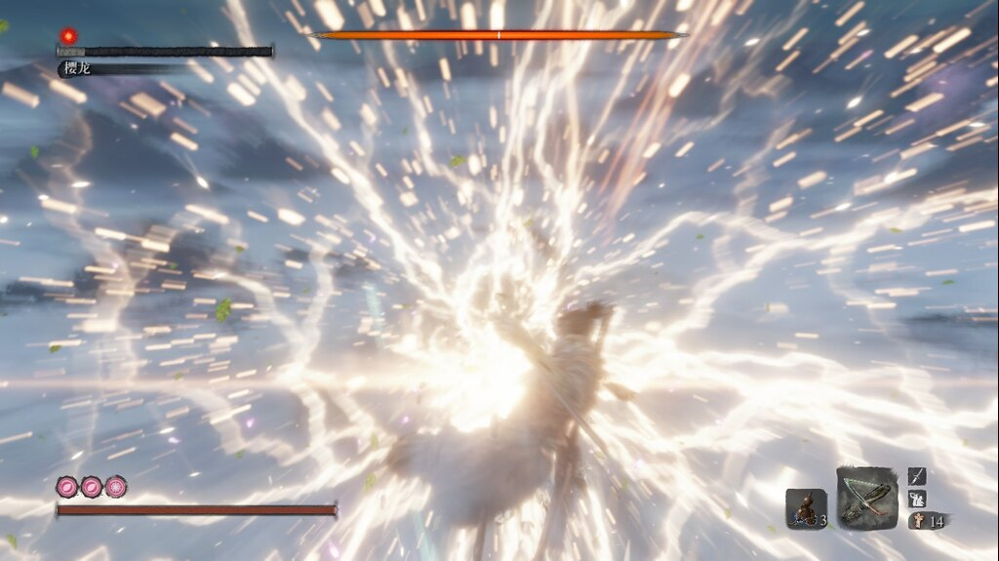附上魂系祖传表演赛）

2.3 魂、魂类（环）系列：丰富解法、克制执行与高压后的释放
如果说《只狼》把深度集中到攻防节奏，那么《黑暗之魂》系列则把大量复杂度放在战斗开始之前与战斗之外。武器类别、属性加点、装备重量、盾牌、法术、咒术、奇迹、异常状态、消耗品与地图路径共同构成了丰富解法。同一个敌人可以被重武器压制、盾牌稳定处理、翻滚后反击、远程消耗或属性克制，玩家的胜利往往既来自操作，也来自对系统与对象的理解。
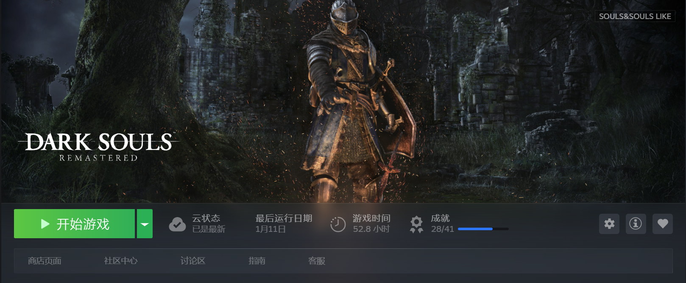
（魂一库截图）开山之祖，其实我最喜欢的是他的地图来着.
魂二也是我很喜欢的一作但是它有点类似RPG了讲究的反而不是战斗（思考）
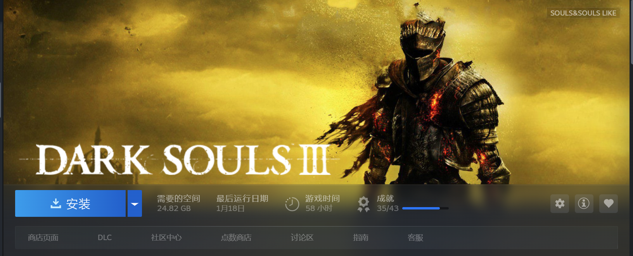
（魂三依旧截图）这一部的战斗体系有所转折，变得更快了但底层逻辑不变

2.3.1 战前选择丰富，战中判断克制
魂类战斗有一个重要反差：战前构筑可以极其丰富，进入具体交锋后，玩家的动作却通常非常克制。一次攻击会消耗精力并产生前后摇，一次贪刀可能直接覆盖下一次闪避所需的时间与资源。（不要再贪刀了..）玩家拥有很多“可以做的事”，但在某一个瞬间真正安全的选择往往只有少数。
这使构筑并不是单纯提高数值，而是在重新定义风险结构。重型武器以更长前后摇换取更高伤害与削韧；盾牌用耐力与装备负重换取更稳定的防御；法术通过距离获得安全，却受到施法时间、蓝量与次数限制。不同流派不是换一套特效，而是在改变玩家必须承担什么风险、等待什么窗口以及如何分配有限资源。
魂类的属性与状态系统同样扩大了解题空间。物理、魔法、火焰、雷电等伤害类型，以及出血、毒、冰冻等状态，使玩家能够根据对象弱点调整方法。（龙弱雷）这里的深度并不只在战斗现场发生：探索、装备收集、升级决策和对敌人抗性的理解，都会在真正交锋时兑现。

2.3.2 “二人转”式首领战：持续高压直到最后一击
当玩家进入高难首领战，魂类又会收束为一种高度专注的双人交锋。玩家围绕首领移动，观察抬手、延迟、连段、追击与范围变化，在极短窗口中插入一到数次攻击，再重新回到观察与规避。笔者更愿意把这种状态称为“二人转”：双方始终围绕彼此运动，任何一方的动作都会改变下一步的位置和节奏。
这种战斗的强烈体验并不只来自某一次成功闪避，而来自玩家在较长时间内维持稳定判断。首领剩余生命越低，玩家越容易因急于结束战斗而破坏原有节奏；最后阶段的困难因此既是机制压力，也是心理压力。真正击败首领的一刻，前面数分钟积累的专注、紧张与失败记忆被同时释放，形成其他类型较难复制的完成感。（全然的释放！）
魂类常被概括为“受苦”，但痛苦本身并不是设计目标。更准确地说，失败承担了信息传递功能：玩家逐渐知道某个动作是否有延迟、某个连段何时结束、某个距离是否会触发追击。未知风险被不断转化为可预测知识，原本令人窒息的首领最终成为可以被稳定阅读的对象。（每一次“差一点”的感知与不甘让我更进一步看清敌人的操作）
魂类的满足感来自一种完整压力曲线：丰富准备让玩家选择如何进入战斗，克制执行要求玩家坚持到最后，而胜利则释放此前累积的全部压力。（他不像其他游戏那样强调玩家与boss在对战时的交互，而更在于“专家连剑尖的距离都能算清”（过场动画原话），专注每一击，持续谨慎的高压在最后一刻全然释放）
附上我最喜欢的boss战——无名之王，古龙顶的纯粹的战斗（我打了好久）
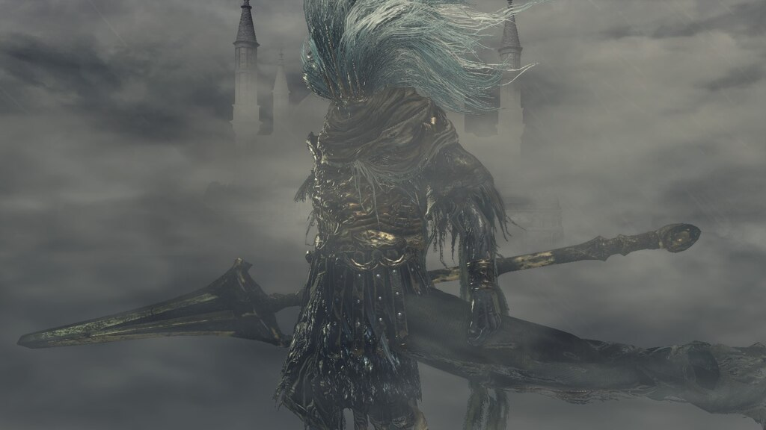
无 名 之 王
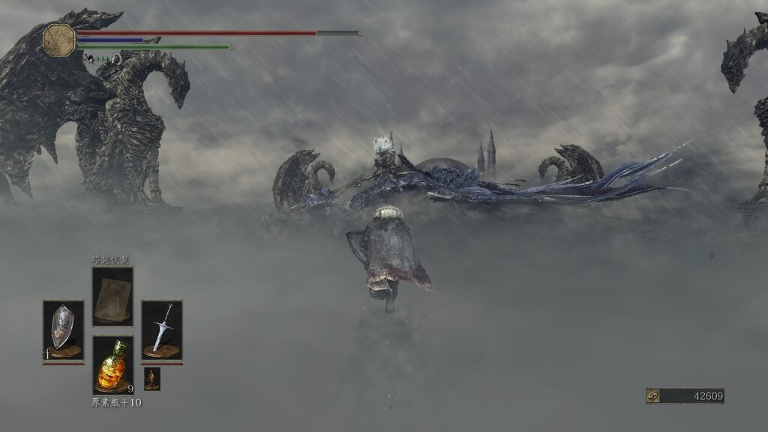
我与流放者大刀（混沌质变）

2.3.3 从《黑暗之魂》到《艾尔登法环》：多解法的开放化
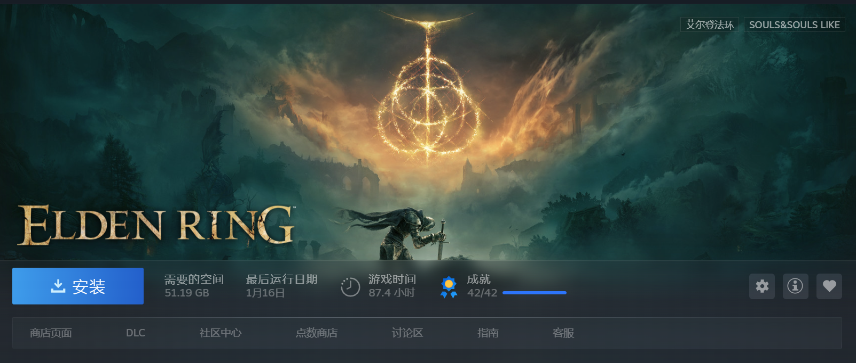
（全成就个人截图）
《艾尔登法环》可以视为魂类既有设计的一次集成与开放化。它保留精力、翻滚、攻击窗口、死亡风险与属性构筑，又通过开放世界、战灰、骨灰、魔法、祷告和大量武器进一步扩大玩家解决问题的路径。尤其是更丰富的魔法与祷告系统，使不同构筑不仅改变伤害类型，也改变战斗距离、施法节奏、资源分配。
开放世界还改变了困难的处理方式。在相对线性的关卡中，玩家往往需要突破当前阻碍才能继续；在《艾尔登法环》中，玩家可以暂时离开，通过探索其他区域获取强化材料、武器、法术、护符或等级，再以新的能力结构重新面对原有挑战。探索不再只是战斗之间的连接，而成为战斗准备本身。
这种开放也带来新的设计张力。解决方式越多，首领就越难针对某一种玩家能力进行精确校准；高强度敌人需要同时面对近战、远程、召唤与爆发构筑。（敌人也相应地增强）于是，《艾尔登法环》的价值不只是“内容更多”，而是展示了魂类核心规则如何在更大的自由度中继续维持风险、读招与资源管理。

2.3.4 《黑夜君临》：把魂类能力压缩进更短的成长循环
《艾尔登法环：黑夜君临》则提供了另一种变体：它把原本分布在长流程中的探索、升级、装备选择与首领应对压缩进更紧凑的局内循环（每一个40余分钟的对局，其实都迅速完成了魂游一个周目的流程，通过简化加点构筑系统，转而使用特定角色与技能选择极大压缩原流程），并通过具有明确能力倾向的角色强化队伍协作。玩家不再拥有无限时间完善一个长期角色，而需要在有限进程中快速识别资源价值、路线收益与队友需求。（同时这也导致了另一个问题——那就是陌生的组合如何短期建立共鸣关系从而在高压下通关，石岐老先生在采访中回答，“无语音交流共鸣，这也是一种乐趣”）
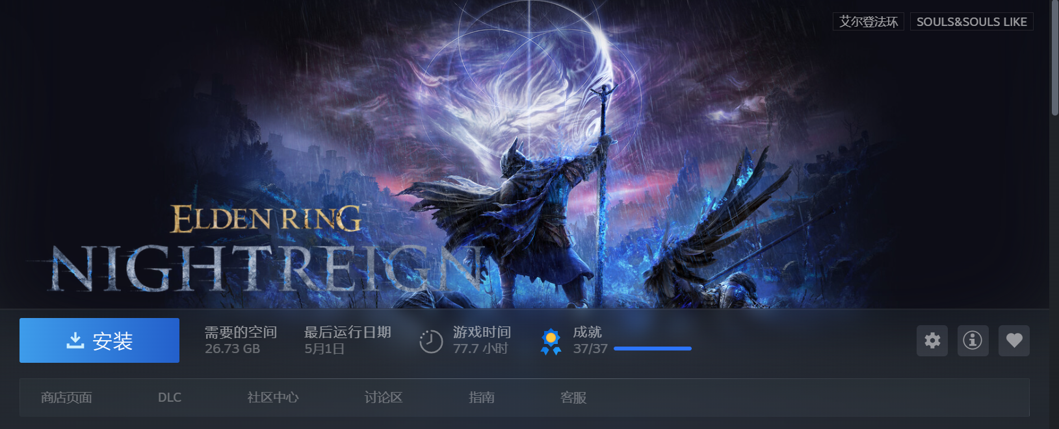
不过完成全成就后可以感受到，这种压缩并没有完全抛弃魂类的动作底层，而是改变了决策发生的时间尺度。传统魂类允许玩家用数小时调整构筑，《黑夜君临》要求玩家在较短时间内完成一次临时构筑；传统魂类中的失败可能意味着重新研究某个首领，《黑夜君临》中的失败还会反向检验前期路线、分工和资源收集是否合理。它说明同一套基础战斗语言，也可以被放入完全不同的宏观节奏。
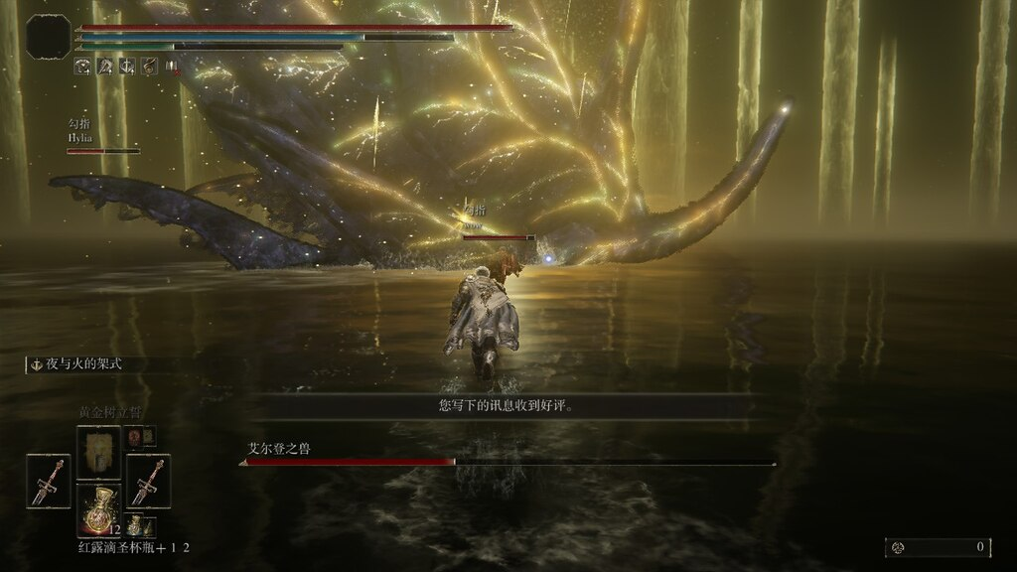
（个人法环截图）（收到好评瞬间，这里可以讲讲异步社交不过在这个案子里我是个战斗策划，就先不讲这种无关的事情了吧。）

2.4 《怪物猎人：世界》：同一攻击模组的数百小时淬炼
《怪物猎人：世界》的动作深度并不主要依靠玩家持续获得全新按钮。选择一把武器后，玩家会在很长时间内使用相对稳定的攻击模组。以笔者长期使用的太刀为例（吾乃太刀虾），普通攻击、气刃连段、气刃等级、见切斩、登龙与特殊纳刀等动作在早期就已基本建立；后续数百小时的成长，更多来自对这些动作时机、方向、派生与风险的不断修正。（横斩-横斩-纵斩-气刃斩-气刃大回旋-纳刀-叮-登龙！-被打断，猫车...)
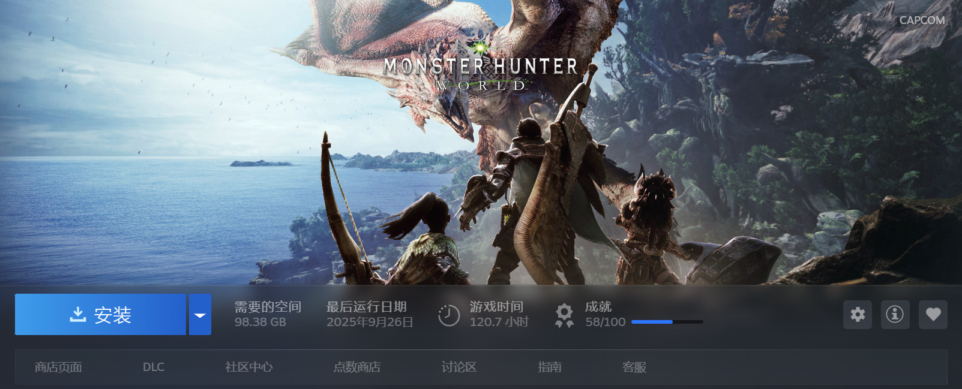
（依旧附上个人截图）

2.4.1 武器不是技能集合，而是一套动作语言
太刀的每个动作都同时包含伤害以外的信息：前摇决定能否在窗口内启动，后摇决定是否来得及回避，位移决定角色最终停在怪物哪个部位，攻击方向决定能否继续贴近弱点，派生关系则决定玩家能否把一次普通命中转化为气刃等级与更高输出。玩家真正学习的不是“哪种方式伤害最高”，而是如何用一串彼此连接的动作保持位置与资源。（这里和之后均围绕太刀讲，有些武器逻辑不一样）
见切斩尤其体现了动作与对象之间的关系。它并非脱离上下文的强力反击，而要求玩家已经处在可派生状态，并准确预判怪物攻击到来的时间。成功与否取决于此前是否贪刀、角色位置是否正确、怪物攻击是单段还是连段，以及反击后是否仍处于安全区域。一个按钮的价值由整段战斗上下文决定，这正是动作语言与技能按钮之间的差别。
登龙等高收益动作同样不是冷却结束后直接释放。它消耗已经建立的气刃等级，并要求玩家确认怪物硬直、部位位置与后续风险。资源循环、动作窗口和空间判断在一个动作中同时发生，玩家每次成功使用都在证明自己不仅会按下按钮，也理解了当前对象。

2.4.2 双重学习：既要掌握武器，也要学习怪物
《怪物猎人》的长期深度来自双重学习。第一层是玩家对武器动作的掌握，第二层是对怪物行为的读取。即使太刀模组完全不变，面对不同怪物时，见切窗口、登龙机会、最佳站位与风险区也会完全变化。新怪物因此不需要强行给玩家增加新技能，就能让已有动作重新获得学习价值。
怪物不是一个只有生命值的移动靶。体型、肉质、弱点部位、可破坏部位、异常状态、怒状态、倒地与地形互动共同改变战斗。玩家需要判断攻击头部是否收益最高，断尾是否能降低威胁，某种属性是否更有效，以及当前部位能否支持完整连段。所谓“针对不同对象的弱点击破”，并不是战前查看一张数值表，而是在实战中把知识转化为站位与动作选择。
2.4.3 重复狩猎为何不等于重复操作
从流程上看，狩猎同一只怪物似乎具有重复性，但熟练玩家的每次战斗并不完全相同。怪物初始位置、招式选择、部位硬直与玩家失误都会改变接下来的节奏。更重要的是，玩家会不断压缩无效动作：更早到达弱点、更少空挥、更准确利用硬直、更稳定维持武器资源。
这种成长很难只用角色面板表达。装备数值提高后，战斗时间可能缩短；但真正显著的变化，是玩家能够在过去只能回避的攻击中找到反击窗口，在过去只能碰运气的倒地阶段稳定完成资源循环。同一攻击模组因此能够支撑上百小时，因为玩家练习的不是记住招式表，而是让招式表与越来越多对象建立精确对应。
《怪物猎人》的成长，不只是角色拥有更强装备，而是玩家把一套固定动作逐渐淬炼成针对不同对象的战斗语言。
*注：实际游玩时不能忘记的还有猫饭，念珠等构筑系统，但是这里只挑战斗部分讲。*补：《怪物猎人：世界》的多人模式进一步扩展了战斗关系。怪物会在不同玩家之间转移目标，使攻击方向与输出窗口更具变化；玩家除了学习武器与怪物，也需要观察队友位置、部位分工与共同爆发时机。因此，多人狩猎并非简单增加人数，而是在个人动作熟练之外，引入了团队协作与战场判断。还有不同武器协作（狩猎笛）

2.5 《空洞骑士》：完整基础动作与护符构筑的并存
《空洞骑士》的基础操作非常克制：移动、跳跃、冲刺、骨钉攻击、下劈、法术与聚集回血构成主要战斗手段。与大量技能栏式动作游戏相比，它提供给玩家的直接行为并不多，但每个动作都在空间关系与资源循环中承担明确功能。完成全成就后回看，可以发现其深度并不是护符数量单独堆出的结果，而是建立在已经完整的基础动作之上（丰富的护符不是补充核心玩法，而是在原有成熟动作上锦上添花）。

（依旧个人截图）

2.5.1 有限动作中的空间博弈
横版动作游戏首先处理的是二维空间。骨钉攻击距离、跳跃弧线、冲刺位移、下劈反弹与敌人碰撞体共同决定玩家能否在安全位置持续输出。很多战斗并不要求复杂连招，而要求玩家在攻击和移动之间保持精确比例：多前进一步可能撞上敌人，少前进一步又无法命中；过早跳跃会失去空中调整，过晚冲刺则会被范围攻击覆盖。（其实与魂类游戏有着相通的特点）
下劈是其中非常重要的动作。它既是攻击方式，也是垂直位移与滞空工具，命中敌人或特定物体后产生的反弹可以延长空中控制、跨越危险区域并连续压制。一个基础攻击方向因此同时服务于战斗、移动和关卡交互，体现了动作设计中的高复用价值。（与只狼的减法原则类似——同样的动作，普适的规则，多样的的反馈）
2.5.2 灵魂资源：进攻、法术与恢复之间的取舍
《空洞骑士》将普通攻击获得的灵魂同时用于施法与回血。玩家若选择法术，可以立即换取伤害、范围或无敌窗口；若选择聚集，则需要寻找相对安全的时间并承担被打断风险。进攻与生存共享同一资源，使每次消费都隐含机会成本。
更关键的是，回血不是脱离战斗节奏的暂停菜单，而是一个需要占用现场时间的动作。首领设计因此可以通过攻击间隔控制玩家是否拥有恢复窗口。熟练玩家不仅更少受伤，也更懂得哪些动作之后足够安全、能恢复几格、是否应把灵魂留给法术。系统把资源判断直接嵌入敌我节奏，而不是只放在战前配置界面。（资源的选择与判断，同一核心资源的不同流向）

2.5.3 护符提供多样构筑，但不替代基础动作
护符系统为《空洞骑士》提供了极为丰富的功能变化。攻击距离、攻击速度、灵魂获取、法术威力、回血方式、移动能力、受伤反馈都可以被改变，玩家能够围绕近战、法术、生存、召唤或特定机制建立不同构筑。护符让相同关卡存在多种处理倾向，也使玩家可以根据个人弱点调整容错。（坚固力量，骄傲印记）
但护符并不是为了弥补基础动作不完整。神居等高难挑战中的护符绑定会直接禁用护符，玩家仍然需要依靠移动、跳跃、冲刺、攻击、下劈与法术资源完成战斗。禁用附加系统后，游戏并没有失去基本可玩性，只是容错、输出方式与节奏选择受到压缩。这反向证明：底层动作本身已经能够独立支撑完整战斗。
由此可以区分基础动作与构筑系统的职责。基础动作决定玩家能否完成战斗，护符决定玩家更倾向于如何完成战斗。前者构成不可替代的基本功，后者提供风格、策略与容错。二者关系健康时，构筑不会让玩家跳过对空间和节奏的理解，而是在理解基础规则后形成个人化表达。
《空洞骑士》先用少量动作建立完整战斗，再用护符扩展“如何战斗”，而不是用护符补救“能否战斗”。

2.5.4 与《只狼》的“减法”差异
《只狼》与《空洞骑士》都具有明显的减法特征，但它们删除的对象不同。《只狼》削弱武器与属性构筑，把复杂度集中在正面攻防和架势控制；《空洞骑士》则保持基础动作简洁，同时保留护符作为可拆卸的构筑层。前者更接近“核心规则内的高密度变化”，后者更接近“完整底层之外的多样扩展”。
两者共同说明，减法并不是把内容做少，而是划清哪些内容必须由所有玩家掌握，哪些内容可以作为风格选择存在。设计者只有先确定不可替代的基本功，附加构筑才不会掩盖底层问题；反之，如果基础动作本身缺乏完整性，再丰富的装备与技能也可能只是用数值和特效填补空白。（重要的是基础与核心，而非附加的所谓各种功能与花哨技能）

2.6 四种设计路径的横向比较
将上述作品放在一起，可以看到动作游戏的深度至少存在四种不同来源：输入时机、构筑与知识、对象适配、空间与资源。它们并非互相排斥，但每部作品都会选择其中一项作为最需要长期学习的核心，并围绕该核心分配其他系统。
作品 | 主要路径 | 核心学习对象 | 长期深度来源
《只狼》 | 减法聚焦 | 架势、弹反、危险攻击与节奏控制 | 在有限动作中不断提高输入准确性与连续性
魂系列／《艾尔登法环》 | 多解构筑 | 属性、武器、法术、资源、敌人知识与攻击窗口 | 先选择解决方式，再在高压中克制执行
《怪物猎人：世界》 | 长期淬炼 | 固定武器模组、怪物行为、部位与弱点 | 让同一动作不断适配新的对象与情境
《空洞骑士》 | 完整底层＋附加构筑 | 空间位置、灵魂取舍、基础动作与护符组合 | 基本功独立成立，构筑扩展风格而不替代基本功

这种比较也揭示了“复杂”和“简单”并不是稳定标签。《只狼》的系统表面简洁，却要求玩家在极短时间内处理高密度节奏信息；魂类系统表面丰富，但具体交锋中往往要求非常克制；《怪物猎人》的招式长期不变，交互对象却持续重写招式价值；《空洞骑士》的护符数量丰富，但禁用护符后底层动作仍然完整。复杂度究竟存在于哪里，比复杂度总量更值得分析。
进一步看，不同作品也在回答不同的“玩家成长”问题。《只狼》主要让玩家自身的反应与节奏理解成长；魂类同时让角色构筑、敌人知识与心理稳定性成长（心态放平）；《怪物猎人》让武器熟练度与对象知识互相累积；《空洞骑士》则让基础空间能力先建立，再通过护符形成个体差异。设计者若不明确希望玩家成长什么，就容易把成长误解为单纯增加数值、技能或按钮。
这同样解释了为什么某些系统虽然内容很多，却难以形成长期乐趣：新增内容没有改变玩家观察的信息，没有创造新的代价，也没有让已有动作产生新的用途。相反，一套动作即使数量有限，只要能够与不同对象、资源和时间节点形成持续变化，就可以拥有很高的学习上限。
（以一法应万法还是以不断解锁的万法破局，我的个人倾向是前者，这并不意味着我认为他们有什么优劣之分，只是我更加习惯将同一种玩法做的真正好玩，做深而非做泛，毕竟玩家的精力也是有限的，同一种方法能让玩家更多的体悟战斗本身）
战斗设计的关键不是不断增加玩家能够执行的动作，而是决定玩家在什么信息下、为了什么目标、付出什么代价做出选择。

2.7 本章小结：先决定玩家长期学习什么
通过《只狼》、魂系列、《怪物猎人：世界》与《空洞骑士》的比较，可以看到动作游戏并不存在唯一正确的深度结构。《只狼》用减法把所有人拉回同一套攻防语法，让精确弹反与节奏控制成为长期学习对象；魂类给予玩家丰富构筑与解决方式，却在首领交锋中要求克制、专注和风险管理；《怪物猎人》用稳定武器模组对接不断变化的怪物，使同一动作能够经历数百小时淬炼；《空洞骑士》则以完整基础动作支撑高难挑战，再通过护符提供可拆卸的构筑层。
这些作品的共同点不是“难”，而是都能让玩家理解失败为何发生，也能让下一次尝试带着新的信息进入。玩家可能学会更准确弹反、更合理配置属性、更早判断怪物弱点，或更稳定控制空间与灵魂资源。只要学习对象清晰，重复挑战就不会只是重新执行，而会成为验证新理解的过程。
因此，在构建动作游戏战斗系统之前，设计者首先需要回答：玩家最应该长期练习的究竟是什么？是反应与节奏，是构筑与资源，是对敌人的知识，是空间控制，还是同一套动作在不同对象面前的适应能力？确定这一核心后，才能进一步判断哪些系统需要增加、哪些内容必须删除、哪些附加能力只能扩展风格而不能替代基本功。
第二章的多元案例由此为后续设计原则提供了基础：机制数量不是深度本身，构筑自由也不是目的本身。真正具有生命力的战斗系统，应当让信息、行动、代价与反馈围绕同一学习目标持续闭环，并使玩家在长期游玩中感受到自己的理解正在改变，而不只是角色面板正在增长。
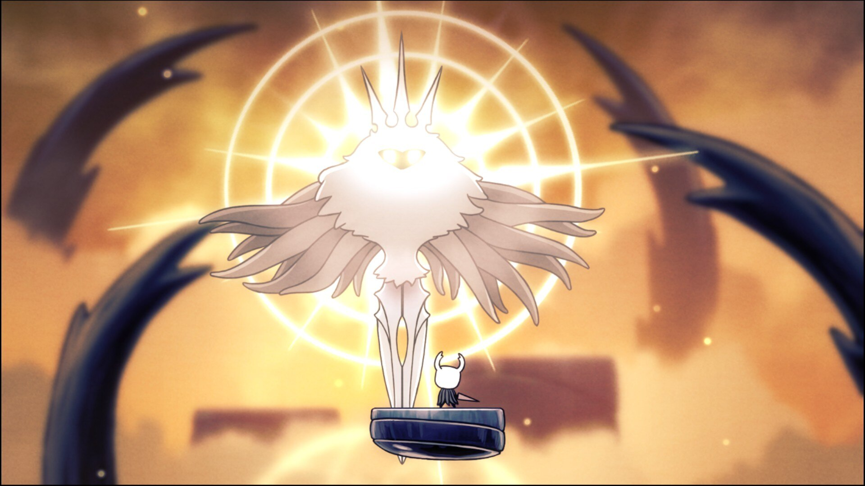
我！没！有！被！忘！记！
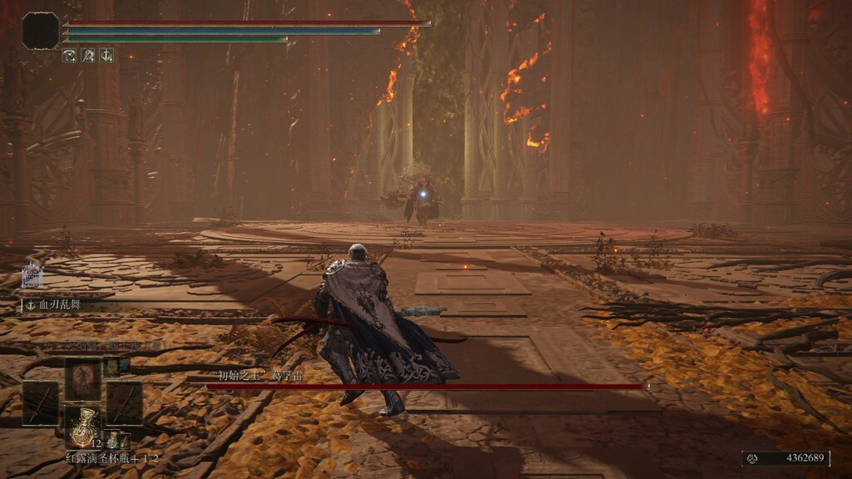
魂系经典——打老头（bushi）

第三章 我的动作战斗与IP角色设计方法论
——以核心操作循环为基础，以构筑、资源与反制组织真人对抗
前两章分别从《火影忍者手游》的动作PVP、IP角色技能组与长线运营出发，又通过《只狼：影逝二度》《黑暗之魂》《艾尔登法环》《怪物猎人：世界》《空洞骑士》等作品，观察不同动作游戏如何分配操作、构筑、资源、空间和长期熟练度。它们采用的具体机制并不相同，也并非全部属于PVP，但仍然能够为动作PVP提供基础参考。
PVE作品能够帮助分析动作是否可读、输入是否具有承诺、角色本体能否独立形成循环，以及玩家熟练后是否能够用同一套动作处理更加复杂的情境；进入PVP后，则必须进一步加入真人对手带来的观察、试探、诱骗、适应与反制。首领会按照既定规则行动，真人玩家却会主动改变节奏，也会利用已经暴露的信息针对对手。因此，本章并不否定第二章的PVE经验，而是将其作为动作设计的基础，再把结论收束到真人玩家对抗真人玩家的动作PVP框架中。
本章最终面向以3D视角为主的多人或多方动作PVP。它不要求先构建完整的局外成长系统，而是聚焦战斗规则与角色基础性能：玩家依靠什么获得机会，如何将机会转化为收益，资源怎样影响后续行动，多名玩家介入后角色如何分工，以及优势和劣势之间是否仍然存在可以理解的互动。
我所追求的动作战斗，并不是依靠不断增加技能、构筑与资源制造复杂感，而是先建立一套玩家能够理解、角色自身能够独立运转，并能随着玩家熟练度不断深化的核心操作循环。局外构筑负责改变战斗倾向，局内资源负责分配不同阶段的行动机会，它们可以真实影响胜负，却不应成为脱离操作与判断的绝对压制。平衡的目标也不是消除优势，而是让优势具有形成条件与兑现过程，让劣势提高破局难度，却始终保留可以被高水平玩家发现和执行的回应路径。

3.1 先定义动作PVP考验的玩家能力权重
动作PVP设计的起点，不是先确定角色有几个技能，而是先决定玩家凭借什么建立优势。真人对抗可能同时考验反应速度、输入时机、空间判断、资源管理、心理预判、战前构筑、战中策略、团队协作与信息交流，但这些维度不能全部被推到最高权重。
如果一款游戏既要求极端精确的帧数反应，又要求玩家同时管理大量角色资源、复杂构筑和多人战场信息，那么学习成本和认知压力会迅速膨胀。设计者需要主动确定主次：哪些能力决定胜负的主要差异，哪些能力只是为核心体验提供变化和辅助。
结合前两章的经验，我更倾向于把角色基础操作、战中判断、资源交换与对手预判作为较高权重，使玩家能够通过熟练度明显改善表现；局外构筑和团队组合则负责提供不同路径，但不能完全替代战中的观察与执行。纯粹的数值差距与无法被理解的性能压制，应当被控制在较低权重。
这并不意味着所有动作PVP都必须采用同一套权重。重视近距离交锋的游戏，可以提高时机、方向和距离判断的权重；强调多人战场的游戏，则应提高目标选择、站位、支援与撤离判断的权重。关键不是选择哪一种答案，而是让全部规则围绕同一组重点能力服务。
在设计初期，我认为至少应回答以下问题：
- 玩家第一次进入对局时，最需要理解的基础规则是什么？
- 熟练玩家与初学者之间，主要会在哪些判断和操作上拉开差距？（学习成本）
- 同样的角色与构筑下，玩家自身的进步能否显著改变结果？
- 局外选择和局内资源是在扩展核心玩法，还是直接覆盖核心玩法？（主次之分）
- 多人介入后，原本的核心能力是否仍然能够被读取和执行？
第一项原则：先决定玩家长期学习什么，再决定系统中加入什么。
机制数量不是深度本身。真正的深度来自一套基础规则能否在真人对抗中持续产生新的判断，使玩家不仅学会按键，也学会观察对方如何使用同一套规则。

3.2 角色本体必须形成独立的核心操作循环
在确定能力权重后，首先需要设计的不是装备、天赋或外置技能，而是角色本体的核心操作循环。所谓核心操作循环，是指即使暂时移除局外构筑和额外资源，玩家仍然可以依靠角色的基础能力完成一轮有意义的PVP交互。
读取双方与环境信息 → 选择行动 → 承担动作成本 → 对手作出回应 → 根据新的生命、位置与资源状态进入下一轮判断
角色本体至少需要具备符合自身定位的获取机会方式、收益转化方式、风险暴露方式和受压处理方式。这里的“完整”并不意味着每个角色必须同时拥有远程、突进、无敌、控制和恢复，而是角色已有能力能够围绕一个清晰核心互相连接。
《火影忍者手游》中的角色首先通过普攻、技能、移动和专属机制建立基本循环，再由秘卷与通灵改变部分处理方式。《空洞骑士》即使禁用护符，移动、冲刺、骨钉和灵魂循环仍然成立。《只狼》减少了大量构筑分支，却用攻击、弹反、架势和危险攻击反制构成完整交锋。《怪物猎人：世界》的太刀也通过普通攻击、见切、气刃等级与登龙形成可以反复淬炼的动作语言。
这些PVE案例不能直接提供真人PVP平衡答案，但它们共同证明：附加系统只有建立在完整本体之上，才是扩展；如果角色必须依赖某个外置能力才能正常起手、防守或持续战斗，那么外置能力实际上是在补救本体缺陷。
设计角色本体时，可以先暂时移除全部构筑，检查以下问题：
- 角色通过什么方式迫使对手作出回应？
- 取得一次机会后，如何将其转化为伤害、位置、控制或资源收益？
- 核心行为落空或被识破后，会暴露怎样的风险？
- 角色受到压力时，是否拥有符合定位而非万能的处理方式？
- 玩家能否通过熟练度，让相同动作形成更加稳定和灵活的组合？
核心循环并不要求角色能够独自解决所有问题，而是保证角色在失去附加项之后仍然拥有参与博弈的资格。
第二项原则：角色负责形成鲜明且独立的核心循环，附加系统只能改变这套循环的倾向，不能替代其成立。

3.3 真人对抗的基本循环：观察、预测、行动与回应
PVP与PVE最根本的差异，不只在于敌人由真人控制，而在于双方都会观察并适应对方。玩家面对的不是一套最终可以被固定背诵的脚本，而是一个同样能够学习、欺骗和改变策略的对手。
因此，动作PVP的基本循环不能只写成“读取动作并正确处理”，还需要包括对意图的推测。对手向前移动，可能准备进攻，也可能只是诱骗玩家提前使用防御资源；对手保留关键技能，既可能是在等待机会，也可能利用这种威慑迫使玩家不敢进入某个区域。
玩家在每次行动中都会暴露信息。频繁使用同一种起手，会让对手提前预判；总是在受压后立刻使用脱离能力，会让对手学会停手诱骗（类似火影骗替）；习惯将某项资源留到残局，也可能被对方利用前期压力逼迫提前消耗。
因此，PVP中的信息不仅来自界面和动作提示，也来自玩家行为本身。双方需要不断判断：
- 对手当前具备哪些能力和资源？
- 对手最希望将战斗带入什么状态？
- 对手是否在用低成本行为试探自己的反应？
- 自己此前的行为是否已经形成可被利用的习惯？
- 当前最优动作是否会因为对手的预判而变成风险？
这使动作PVP不只是反应测试，也是一场不断更新的信息博弈。基础规则越清晰，玩家越能把注意力用于判断真人意图；规则越依赖隐藏数值或无法识别的例外，玩家越难区分自己是被对手读懂，还是被系统无提示压制。
第三项原则：PVP深度来自双方持续暴露、隐藏和更新信息，而不是单方面执行预设连段。

3.4 攻击、防御、位移与恢复不应彼此割裂
动作PVP中的基础行为不应只是功能互不相关的按钮。攻击、防御、位移与恢复都应改变下一轮双方能够采取的行动，并共同参与位置、资源和主动关系的变化。
攻击除了削减生命，还可能逼迫防御、制造硬直、改变双方距离、积累专属资源，或暴露自身后摇。防御除了避免伤害，也可能消耗对方资源、获取节奏信息、建立反击条件。位移既能脱离危险，也能接近目标、切换攻击方向、占据掩体或与队友形成夹击。恢复则通常要求玩家先创造时间和空间，因此也是一次主动关系的重新分配。
第二章中的PVE案例仍然具有参考价值。《只狼》的完美弹反说明防御可以反向推进进攻；《空洞骑士》的下劈说明攻击也可以承担空间移动；太刀见切将规避、位置调整和资源提升连接起来；魂类与《怪物猎人》的恢复动作则说明生命回复必须占用可以被敌人干预的时间。
进入PVP后，这些动作还需要允许对手作出回应。恢复不能成为不可打断的错误清除；位移不能在无条件安全的同时完成全部接近和脱离；防御若能够无限承受压力，就会让进攻失去意义；攻击若既安全又高收益，则会压缩其他所有选择。
我倾向于从五个维度检查一个基础动作：
- 它是否改变生命或胜负进程？
- 它是否改变双方空间和目标关系？
- 它占用或创造了怎样的时间窗口？
- 它获得或消耗了什么资源？
- 它使谁获得主动，又为谁留下回应机会？
这里需要区分“功能复用”和“功能堆叠”。功能复用是一个动作因不同的时间、方向和对象承担不同意义，需要玩家判断如何使用；功能堆叠则是一个按钮无条件同时解决接近、防御、控制和输出，使其成为大部分场景下的固定答案。
第四项原则：基础动作应通过情境产生多种用途，而不是通过无条件功能堆叠替玩家完成判断。

3.5 局外构筑：扩展风格而不替代基本功
在角色本体能够独立成立后，局外构筑可以进一步改变玩家进入对局的方式。这里的局外构筑包括可选武器、附加能力、天赋、携带道具、阵容组合和其他在战斗开始前完成的选择。
第一章中的秘卷可以被视为一种角色外置能力：它能够强化先手、补充反手、改变交战距离或围绕角色核心形成新的连携。但秘卷只是《火影忍者手游》的具体形式，更普遍的意义在于，玩家可以在不改变角色身份的前提下，对角色进行有限的二次解释。
《空洞骑士》的护符、魂类的武器与法术、《怪物猎人》的装备和道具携带，也都说明构筑可以改变战斗倾向。然而这些作品主要是PVE，其容错和强度边界不能直接复制到PVP。PVP中的构筑面对真人对手，因此每项强化还必须考虑对方是否能够识别、适应和反制。
局外构筑可以承担以下职责：
- 强化角色原有优势，使其形成更鲜明的玩法方向；
- 有限补充某一弱点，但不彻底删除角色风险；
- 改变资源流向、交战距离或团队职责；
- 为相同角色提供不同的战术风格和对局计划；
- 在多人环境中形成阵容协同，而不是单个角色包办全部功能。
如果某项构筑能够同时补齐角色的所有弱点，它就会成为没有机会成本的标准答案；如果某个构筑强到让对手无法通过基础规则应对，胜负便会从战中操作转移到战前选择。构筑可以影响胜率，却不应让玩家在看到对方配置时就提前失去继续博弈的意义。
因此，评价一项构筑时，应当判断它强化了什么、放弃了什么、是否仍然要求玩家使用角色核心动作，以及对手能否从行为和表现中理解其变化。
第五项原则：局外构筑负责扩展“以什么倾向战斗”，不能替代“是否掌握核心战斗”。

3.6 局内资源：分配不同阶段的行动机会
局外构筑决定玩家以什么倾向进入战斗，局内资源则决定玩家在当前对局中如何分配机会。资源的具体名称可以不同，但设计价值主要来自恢复方式、使用次数、刷新边界和分配范围。
可循环的时间资源，例如技能冷却、体力或可恢复能量，使玩家在使用后进入一段能力空档。第一章中的秘卷也属于这一结构。此类资源的关键是节奏：玩家既要判断当前收益，也要考虑失去该能力后是否能够安全过渡。
单次对局中有限的次数资源，例如有限回复、复活、救援、特殊道具或第一章中的通灵，会不可逆地减少本局未来选择。玩家需要在当前收益与残局可能之间进行分配。通灵虽然是专有机制，但它所体现的“整局有限底牌”具有普遍意义。
通过行动积累的资源，例如攻击命中后获得的能量、连击层数或专属状态，则能够引导玩家采用某种核心行为。玩家若想获得高收益能力，必须先在对抗中完成特定条件，资源获取本身因此成为可被对手干扰的过程。
空间和时间同样可以视为局内资源。安全距离、背后的可退区域、掩体、高低差和队友位置，决定玩家能够执行哪些动作；对方技能落空后的短暂后摇、控制结束前的集火时段和队友制造的夹击机会，则是只能在当前时刻兑现的时间资源。
分析任意资源时，可以连续询问：
- 资源通过什么行为获得或恢复？
- 它在一轮交锋、整场对局还是团队层面受到限制？
- 它是否具有两个以上有意义的使用方向？
- 现在使用会失去什么未来选择？
- 对手能否观察、诱骗或利用这一资源状态？
资源只有在不同用途之间存在冲突时才会产生分配（空洞骑士的吸血与法术）。如果一种资源永远只有唯一正确用法，玩家只是等待条件满足，而不是进行真正的策略判断。
第六项原则：局内资源的价值，不只在于提供能力，更在于让当前收益与未来机会发生冲突。

3.7 资源交换博弈、行动权与多轮攻防
动作PVP中的一轮交锋，不应只用双方损失的生命值衡量。一次行动可能同时交换技能冷却、有限次数资源、空间位置、团队站位和主动关系。真正重要的是：这次交换之后，谁更容易发起下一轮行为，又是谁必须优先回应。
行动权并不是一个必须显示在界面上的数值，而是玩家在当前条件下主动制造问题、迫使对方回应的能力。成功命中、占据有利距离、逼出关键资源、形成局部人数优势，都可能获得行动权；防御成功、脱离压制、队友救援和对手高收益动作落空，则可能让行动权重新流动。
资源交换不能只比较数量。一项短冷却技能，未必能够与对方单局仅有一次的能力等价交换；对某个角色只是辅助的资源，可能是另一个角色维持核心循环的关键。判断交换价值时，需要同时考虑恢复方式、角色依赖程度、当前生命、空间和下一轮时间。
优势玩家会利用资源领先扩大压力，资源落后方则需要减少无效尝试，以更高精度使用基础动作寻找新的交换。高水平破局并不意味着资源优势无效，而是玩家能够让少量剩余资源产生更高价值，例如以低成本试探骗出高价值防御，利用对方急于兑现优势的心理制造落空，或者通过位置变化迫使对方无法继续压制。
多轮博弈成立的前提，是单次成功不能无限延长为不可交互的胜利。连段保护、资源耗尽、动作后摇、空间变化、队友介入和脱离机制，都可以为一轮进攻设置边界。第一章中的保护值系统体现的正是这种公共边界：它限制单次进攻的极端收益，同时释放角色动作设计空间。
第七项原则：每轮交换都应改变后续条件，但不应让一次优势永久取消对手再次参与博弈的机会。

3.8 平衡：优势路径、兑现过程与破局可能
平衡不是让所有角色拥有相同的距离、伤害和资源，也不是让双方在任何时刻保持完全相等。角色如果没有明确强项，玩家就难以形成身份认知；构筑和资源如果无法影响结果，也会失去选择价值。
真正需要控制的是优势如何形成、如何维持，以及劣势方是否仍然能够通过规则允许的方式影响结果。一个合理的强势路径至少应当包含四个部分。
第一，优势目标清晰。角色应当有自己最希望进入的战斗状态，例如近身压制、远距离牵制、资源积累后爆发、控制后协同输出或高速追击。
第二，优势具有形成条件。近身角色必须成功接近，资源型角色必须完成积累，反击型角色（反手强，基于敌方攻击进行防反）需要准确读取对手，团队角色需要与队友建立位置关系。强势状态不应无条件常驻。
第三，优势需要玩家兑现。获得资源领先或位置领先后，玩家仍需继续作出判断；动作落空、目标切换错误、追击过深或忽视第三方，都可能让优势流失。
第四，劣势方保留可靠回应。可靠回应不等于轻松翻盘，而是对手可以通过观察、操作、资源交换、位置转移或团队协作降低压力，并在高难度条件下寻找破局。
这里需要区分“难度提高”和“绝望压制”。难度提高意味着劣势方可选路径减少、容错降低，需要更准确的操作；绝望压制则意味着无论玩家如何行动，系统都已经不允许结果改变。前者能够产生精彩反击，后者只会让玩家等待失败。
任何资源都不应成为无脑压制。即使某种能力在特定情境中极强，也应存在条件、持续时间、资源成本、位置风险或团队破坏方式。反制也不能只依赖“换一个克制角色”，而应尽量存在于基础战斗语言中，例如方向、距离、时机、资源保留、打断、支援或撤离。
平衡不是消除优势，而是让优势拥有形成条件、维持成本与兑现过程；让劣势提高破局难度，却不取消破局可能。

3.9 多人PVP中的角色定位、第三方介入与系统分工
当战斗从1V1扩展到多人或多方阵营后，原本只在两名玩家之间发生的资源与行动权关系会被第三方重新改写。角色设计不能只验证单挑强度，还需要考虑集火、救援、包围、撤退、目标切换与临时合作。
一个在1V1中合理的长动作，可能在多人战场中因容易被打断而难以使用；一个单挑中收益普通的控制技能，可能在队友集火下产生过高价值；高机动角色不只能够追击，也可能承担观察、切入与撤离职责。
多人PVP中的角色分工不应简单等同于传统职业标签，而应体现在角色如何影响战场关系。例如：
- 谁更擅长制造首次接触和迫使目标回应（强先手）；
- 谁能够维持压力、限制空间或切断撤退路线（断节奏）；
- 谁能够保护队友、打断控制链或重新分配敌方目标（反手）；
- 谁更适合追击低资源目标，谁需要避免被多人包围（突进能力）；
- 角色的高收益行为是否需要队友保护，又是否给敌方留下介入窗口（玻璃大炮）。
多人战斗还需要防止人数优势被无限放大。如果一名受压玩家完全无法移动、无法获得队友救援，也没有任何群体控制衰减或脱离窗口，那么两人以上的集火很容易直接取消其操作意义。相反，如果角色拥有无条件的长时间无敌和安全脱离，团队配合也会失去价值。
因此，多人规则需要在集火收益与被集火者的有限回应之间建立边界。控制衰减、友军保护、碰撞与站位限制、救援成本、攻击范围和第三方伤害风险，都可以影响多人介入的效率。
局外构筑与角色分工也应服务团队策略，而不是让每个角色都具备同样的起手、控制、逃生和爆发。角色保留明确边界，团队组合才有真正意义。
第八项原则：多人PVP中的角色价值，不只取决于单挑性能，还取决于其如何制造、维持或打破多名玩家之间的战场关系。

3.10 IP角色设计与PVP框架自洽性检验
在上述PVP框架之下，IP角色设计需要完成从人物信息到玩家行为的转译。角色还原不能只停留在技能名称、动作特效与奥义演出，而应让玩家自然采用符合人物特征的获取机会、交换资源和承担风险的方式。
原作信息 → 人物锚点 → 体验关键词 → PVP核心行为 → 资源逻辑 → 技能组 → 风险与反制 → 视听反馈
人物锚点可以来自角色的核心能力、性格、战斗习惯、重要关系与标志性表现。设计者需要从中提炼少量体验关键词，再判断这些关键词应该如何改变玩家的战斗思路。
例如，“快速、空间换位与提前判断”可以转化为围绕位置标记争夺先手；“力量、近身、压迫与恢复”可以转化为通过接近建立高收益、同时在落空后承担空间风险（后摇）。真正的还原不是角色释放了原作招式，而是玩家开始用符合人物的方式理解战场。
IP角色进入PVP后，还必须接受平衡与反制约束。原作中近乎无解的能力，需要被转化为可读条件、有限资源、动作承诺或团队回应。对原作能力进行限制并不必然损害还原，只要限制方式仍然符合人物特征，并让能力在成功时保留应有的战斗幻想。
同时，角色应当具备情感入口与玩法入口。IP粉能够认出人物锚点和行为逻辑；不了解原作的玩家则能够独立理解角色的核心循环、强势状态和反制方式。玩法本身成立，角色才可能从“因为认识而尝试”进一步变成“因为好玩而长期使用”。
完成框架和角色设计后，可以用以下问题进行自洽性检验：
- 移除局外构筑后，角色本体是否仍能完成完整的PVP循环？
- 熟练玩家是否能够依靠判断、位置和操作显著改善结果？
- 局外构筑是否改变风格，而非直接决定胜负？
- 局内资源是否具有多个用途，并形成当前收益与未来机会的冲突？
- 高收益行为是否具有可读条件、动作承诺和失败风险？
- 优势方的定义取决于什么，如何执行才能兑现优势？
- 劣势方是否保留高难度但真实可行的破局路径？
- 在多人介入后，控制、集火、救援和撤离是否仍然合理？
- IP特征是否真正进入玩家行为，而不只是视听包装？
综合前文，我的动作PVP与IP角色设计原则可以总结为：
- 1. 先定义玩家长期学习的核心能力，再决定机制数量与复杂度。
- 2. 角色本体必须先形成独立、可理解且能够持续深化的操作循环。
- 3. 真人对抗应围绕观察、预测、行动与回应形成双向适应。
- 4. 攻击、防御、位移与恢复应共同改变下一轮决策，而不是彼此割裂。
- 5. 局外构筑改变战斗倾向，不能替代角色基本功。
- 6. 局内资源分配行动机会，并通过当前收益与未来可能形成选择。
- 7. 资源交换应改变行动权，但一轮优势不能无限取消后续博弈。
- 8. 优势应真实有效，同时具备形成条件、维持成本、兑现过程与可靠反制。
- 9. 多人PVP需要额外验证第三方介入、集火、救援与角色分工。
- 10. IP还原最终应落到玩家行为逻辑，并同时服务原作受众与动作玩家。
先决定玩家应该如何思考，再决定角色能够如何行动；先建立行动之间的关系，再增加行动本身。
前三章至此完成了从具体案例、动作游戏参考到PVP设计方法的转化。下一章将选择具体IP角色，按照人物锚点、核心操作循环、局外选择、局内资源、多人分工、优势条件与反制路径的顺序，完成角色核心玩法设计，并以实际方案检验本章原则能否运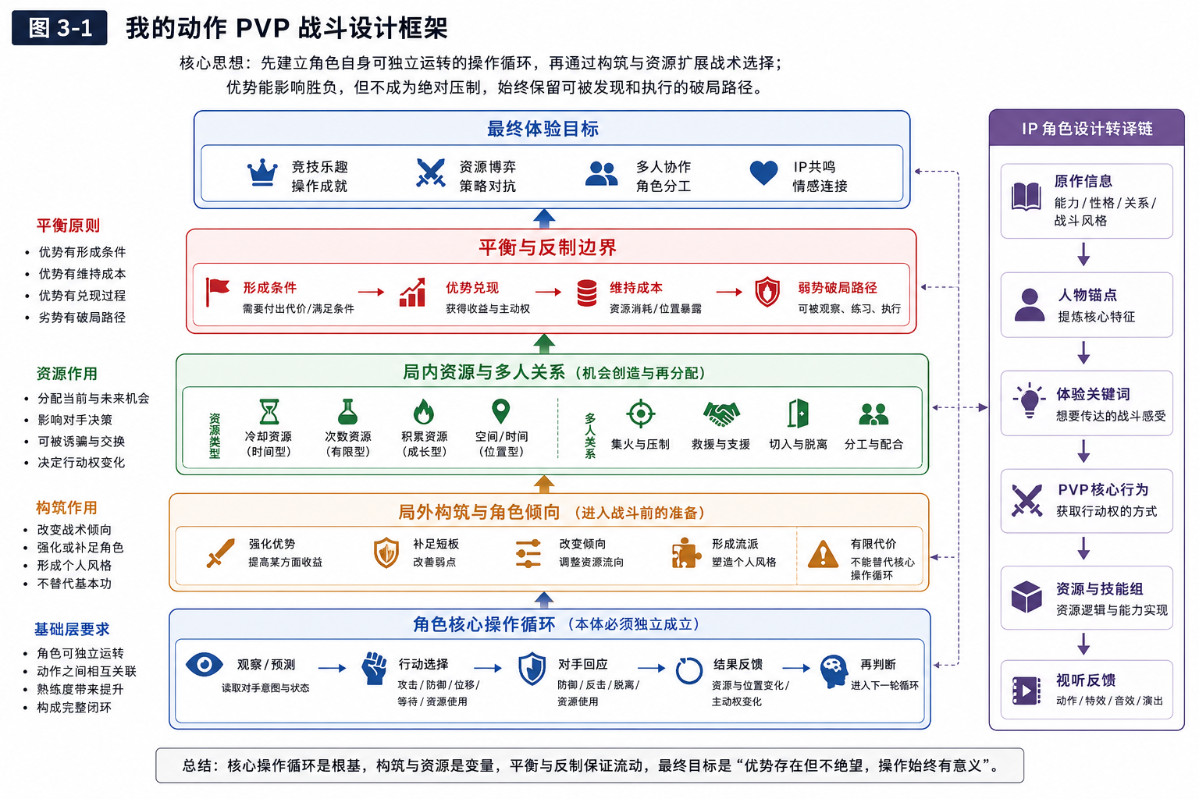行。（gptimage2，。。）
表3-1 个人动作PVP设计原则与第四章落地映射
设计原则 | 机制含义 | 玩家体验目标 | 第四章落地方式
核心学习对象清晰 | 明确操作、判断、资源和团队能力的主次 | 玩家知道自己为何进步 | 先定义角色主要考验与高光体验
角色本体独立成立 | 移除附加项后仍能完成攻防循环 | 基本功始终具有意义 | 先设计普攻、位移、防守与核心机制
双向信息博弈 | 双方可观察、诱骗并调整行动 | 真人对抗具有变化 | 为技能设计假动作、信息提示与应对窗口
构筑扩展而非替代 | 局外选择改变倾向并保留代价 | 形成不同风格而非标准答案 | 设计可选强化并明确放弃项
资源产生机会成本 | 不同恢复方式与用途形成分配 | 当前收益与未来机会冲突 | 定义专属资源获取、消耗和对手干扰方式
行动权持续流动 | 一轮交换改变后续但不能无限压制 | 优势可积累，战斗可逆转 | 明确连段边界、脱离方式与下一轮节点
优势有条件可反制 | 强势状态需形成、维持并执行 | 领先有效，落后仍可破局 | 为强行为设计前摇、成本、信号和失败窗口
多人关系可运行 | 验证集火、救援、第三方介入和分工 | 团队合作与个人操作并存 | 描述多人定位、支援关系和被集火处理
IP行为化转译 | 将人物关键词转为PVP决策方式 | 原作共鸣与独立玩法统一 | 逐项说明原作依据、机制表现与反制

第四章 基于《雪中悍刀行》IP的角色动作体系设计

4.1 本章设计范围与阶段性说明
本章原计划以《雪中悍刀行》中的代表性角色为基础，完成从原作人物分析、能力提取、战斗定位，到技能组、动作衔接、资源循环与实战博弈的完整角色设计，并在二次提交前通过阅读原著和进一步查阅资料，对人物理解与玩法细节进行修正。
但由于本次作品提交时间提前（我本来预计考完再继续提交角色设计，但是临时安排提交规则变更），原定的二次提交与后续打磨环节取消，同时本人正处于期末考试阶段，因此未能在本次提交前完成对《雪中悍刀行》原著的完整阅读。本章暂不以“全面还原原著人物”为目标，而是作为一次阶段性的IP角色Gameplay设计尝试，重点展示本人如何将既有的动作游戏设计理念应用于一个具体武侠IP角色。
本章涉及的世界观、人物经历、武学能力与代表性情节等背景信息，主要由生成式AI辅助检索、整理公开资料，并由本人对信息进行筛选和归纳。在此基础上，本人独立负责角色的战斗定位、核心操作循环、状态机制、技能结构、动作衔接方式及实际玩法表达。也就是说，AI在本章中主要承担背景资料整理与信息辅助工作，角色如何被转化为可操作、可博弈的动作游戏单位，仍由本人完成设计。
因此，本章内容不应被视为最终的IP还原方案，而应被理解为一份以Gameplay为核心的角色设计框架。后续在完成原著阅读后，还需要进一步核对人物性格、能力来源、重要关系和战斗经历，并根据原作内容调整技能命名、动作表现与叙事含义。

4.2 角色设计的核心目标
本次角色设计首先追求的不是列出若干独立技能，而是建立一套角色自身能够完整运转的技能与动作体系。
角色的普通攻击、位移、防御、反制、特殊动作和终结能力，不应只是被分别放置在不同按钮上的功能模块，而应共同组成一个能够持续循环的战斗结构。玩家需要通过基础动作观察对手、试探空间、建立优势状态，再根据敌人的反应选择延续进攻、转换招式、主动收招或释放阶段性终结动作。
这一循环可以概括为：
基础交互与试探——建立角色状态——继承或转换状态——形成动作分支——完成阶段性收束——重新进入交互。
在这一结构中，普通攻击并非单纯用于造成基础伤害，位移也并非只是接近或逃离敌人的工具。每一次动作都可能改变角色的站位、架势、节奏或资源状态，并为下一次操作创造新的可能。角色的深度由动作之间的关系产生，而不是由技能数量本身产生。
这也延续了本文前文提出的核心观点：动作游戏的复杂性不应主要依靠不断增加技能、构筑和资源实现，而应首先建立一套玩家能够理解、角色能够独立运转，并能随着玩家熟练度提升不断深化的核心操作循环。

4.3 状态继承机制（核心机制）
为了使角色的不同动作真正形成连续体系，本次设计计划引入“状态继承”机制。
这里的状态继承，并不是传统意义上简单延长增益效果，也不是额外增加一套需要记忆的技能形态，而是让角色前一个动作所形成的战斗状态，被后续动作识别和利用。
角色完成某一类攻击、闪避、防御或反制后，可能短暂保留对应的动作状态。玩家在该状态持续期间使用后续能力，动作的起手方式、攻击范围、位移方向、招式衔接、资源消耗或反制效果便可能发生变化。（某种程度上来说，黑神话悟空中完美闪避后“一瞬”无敌延长也是一种状态继承，这个时候放戳棍能流畅高伤打断敌人状态？大意就是根据当前战斗进程改变下一轮当前攻击的模式，有别于常言打暴击，这是平衡的）
例如，同一个后续招式可能根据此前继承的状态产生不同表达：
- 从主动进攻状态承接时，招式更偏向追击、压制和连续攻击；
- 从防御或化解状态承接时，招式更偏向反击、借力和打断；
- 从位移状态承接时，招式可以保留移动惯性，改变攻击距离或出手角度；
- 在状态未被继续使用时，玩家也可以主动结束当前循环，恢复至稳定的基础架势。
状态继承的意义，在于让玩家关注“我刚刚做了什么，以及下一步如何延续”，而不是只关注“哪个技能冷却结束了”。
这样一来，角色的技能不会以彼此孤立的方式存在。相同的基础动作可以根据前序状态、敌我距离和玩家选择进入不同分支，从而在有限的按键数量下形成更丰富的战斗结果。（也就是我说的不必依赖外部构筑，将角色本身做成一套深度可挖掘系统，同时这个系统不依赖复杂技能，而是简易核心按钮动作由当前战斗状态继承转化的高度灵活应对方式，且随玩家的游玩熟练度提升该角色的战斗爽感与丰富度，战斗！提升！）

4.4 状态继承与IP角色表达
在IP角色设计中，状态继承不仅是一项战斗机制，也可以成为表现人物能力与战斗思想的方式。
如果一个角色擅长观察、应变和借势，那么其状态继承可以强调对敌人动作的读取，以及防御、闪避之后的快速转换；如果角色的战斗方式具有明显的蓄势和爆发过程，则可以让前序动作逐步积累某种架势，最终在关键节点集中释放；如果人物掌握多种武学或受到不同人物传承影响，则可以让这些能力不以大量独立技能的形式并列存在，而是通过动作状态之间的转换体现。
本次设计因此不会只把原作中的知名招式逐一放入技能栏，而是希望先提取人物的行动逻辑，再决定玩家应当如何操作这一角色。
最终需要回答的问题不是“这个角色会使用哪些招式”，而是：
玩家在操作这个角色时，会以怎样的方式观察、判断、承接和结束一次战斗？
只有当角色的技能循环、战斗节奏和决策方式能够共同表达人物特征时，IP还原才不只是视觉与招式名称的复刻，而是对人物战斗方式的Gameplay转译。

4.5 后续完善方向
由于期末考试临近，本章节暂保留为后续完善内容。当前文档优先完整展示本人关于动作游戏博弈体系、IP转译及状态继承设计理念的核心思考。
后续将在完成原著阅读与人物资料核对后，继续补充以下内容：
角色选择及人物经历分析；角色战斗定位与能力来源；完整操作与资源循环；普通攻击、位移、防御和特殊能力之间的状态继承关系；代表性技能与动作分支；不同战斗阶段下的玩法变化；原作情节、人物关系与技能表现之间的对应；以及通过具体战斗场景对该角色Gameplay循环进行验证。（先生，这可得花不少时间）

AI辅助使用说明
本文在写作与整理过程中使用了生成式AI工具进行辅助。AI主要参与文章结构梳理、已有观点的文字组织、段落表达优化、机制自洽性检查、表格整理、文档排版及部分框架示意图的制作。

AI.1 使用的AI工具与具体用途
本文主要使用ChatGPT辅助完成以下工作：
- 根据本人提供的游戏设计观点与原始文字，整理章节结构和小标题；
- 对较为口语化、零散的个人观点进行书面化表达；
- 检查资源循环、技能分工、优势条件与反制关系是否存在明显逻辑缺口；
- 协助整理表格、目录、章节总结与Word文档排版；
- 根据本文方法论制作动作PVP设计框架示意图。

AI.2 AI参与的内容与使用方式
AI并未独立决定本文的研究对象和设计结论，而是根据本人持续提供的具体内容生成初稿或修改建议。
例如，第一章中关于《火影忍者手游》的普攻、保护值、秘卷、通灵和角色案例，均来自本人长期实机体验；第二章中的案例选择和个人理解，也建立在本人对相关游戏的长期游玩基础之上。AI主要负责将这些内容重新组织为较清晰的章节，并辅助减少重复、补充逻辑连接和统一表达方式。
在第三章方法论形成过程中，AI曾提出过部分过于偏向单一游戏或PVE环境的表述。本人根据课题对动作PVP、3D多人战斗和真人对抗的限定，进行了多次纠正和重构，最终确定以核心操作循环、局外构筑、局内资源、行动权交换、多人关系与平衡反制为主要框架。

AI.3 本人独立完成的思考与判断
本文的核心游戏体验、案例选择、观点判断和设计倾向由本人独立完成，主要包括：
- 将《火影忍者手游》作为主要动作PVP与IP角色设计案例；
- 对普攻、保护值、秘卷、通灵及角色技能组的具体分析；
- 对波风水门「秽土转生」与纲手「百豪」两种IP转译路径的判断；
- 对《只狼》、魂类、《怪物猎人：世界》和《空洞骑士》的长期游玩理解；
- “角色本体先形成完整循环，构筑与资源只负责扩展”的核心设计立场；
- 对资源优势、操作熟练度、平衡与破局关系的判断；
- 对AI输出内容进行取舍、纠正和最终确认。

AI.4 内容复核与真实性声明
本文中的游戏经历、个人数据、角色使用情况和项目实践均依据本人真实经历整理。AI生成或修改的内容均经过本人阅读、筛选和重写。
对于不确定的机制描述、原作信息和游戏规则，本文不会直接将AI回答作为事实依据。最终提交前，本人将继续检查相关内容、删除未经确认的表述，并对最终文档中的观点和事实负责。
补充截图：
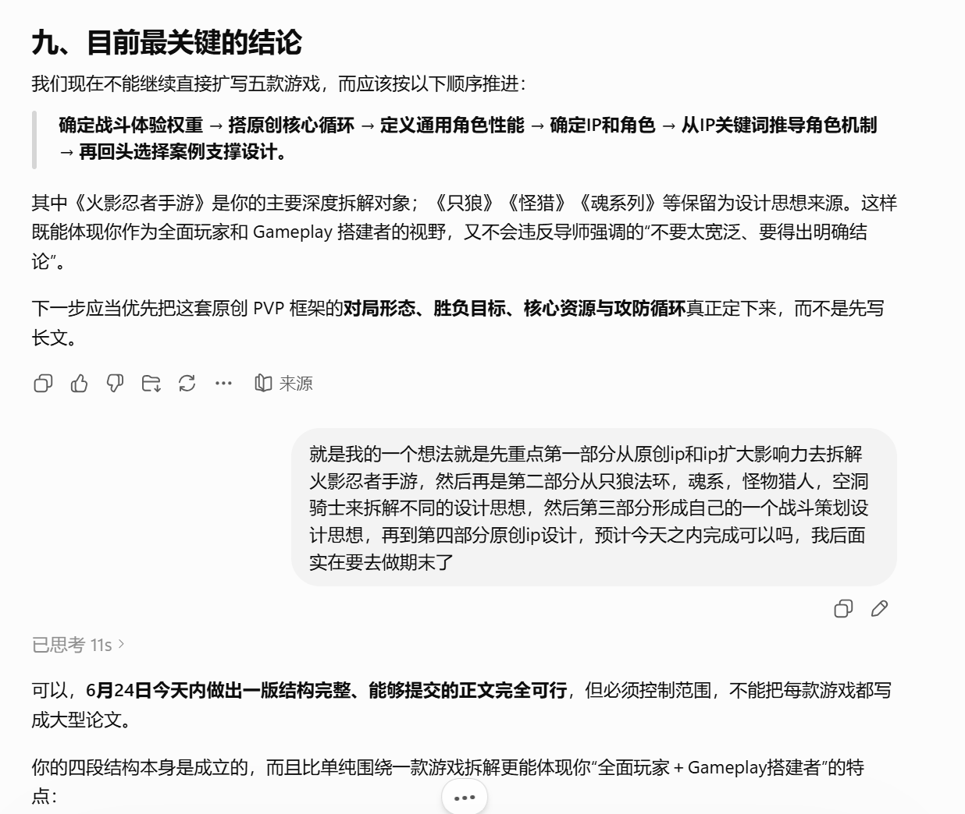
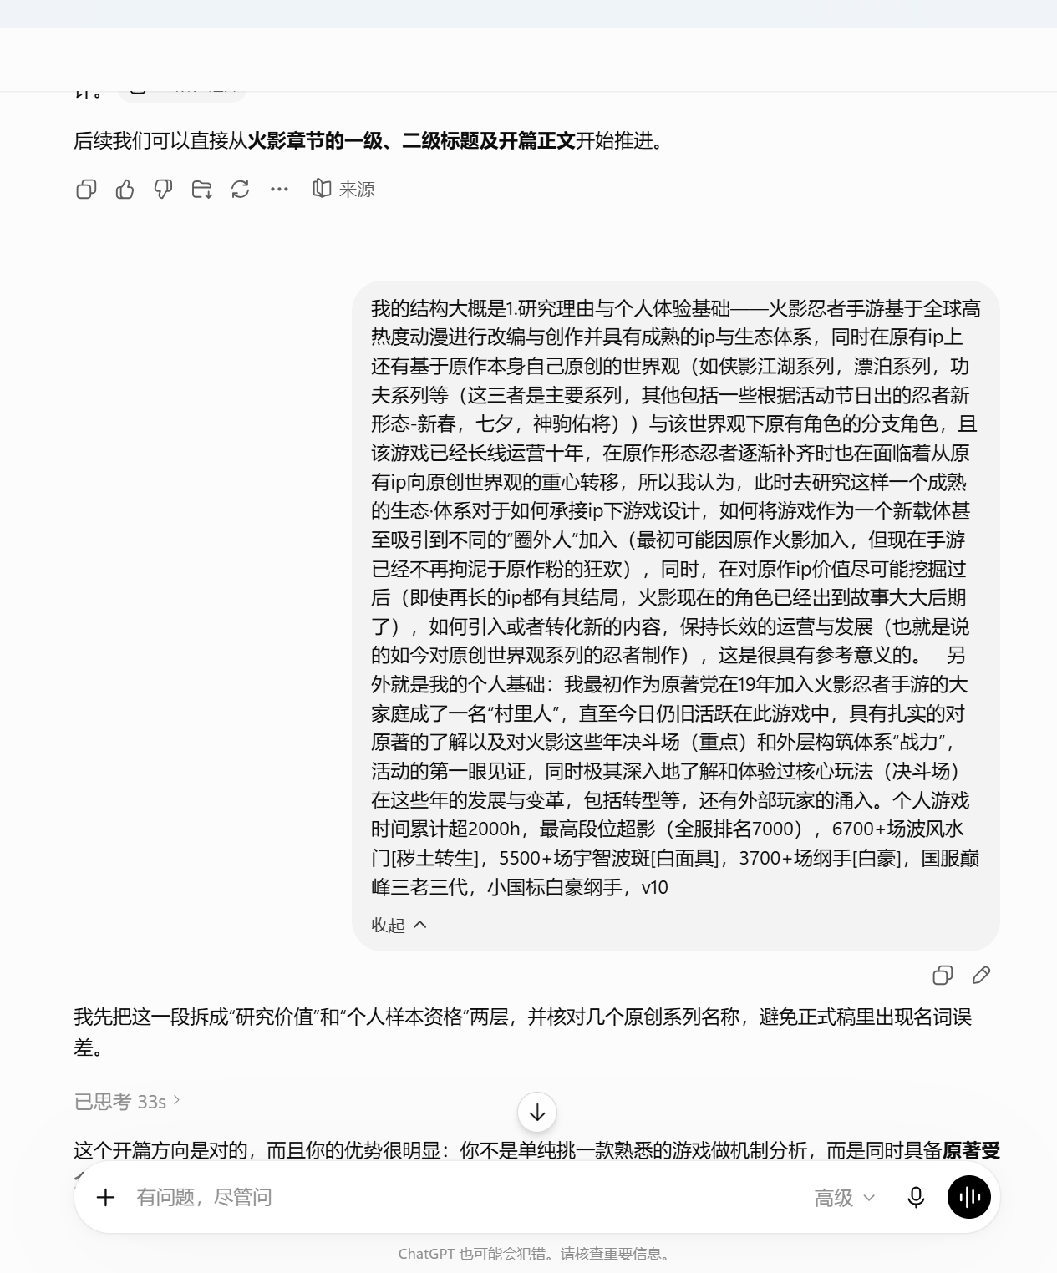
帮我改初稿草稿，gpt开了记忆的情况下，对我的习性掌握的越来越好（感激状）
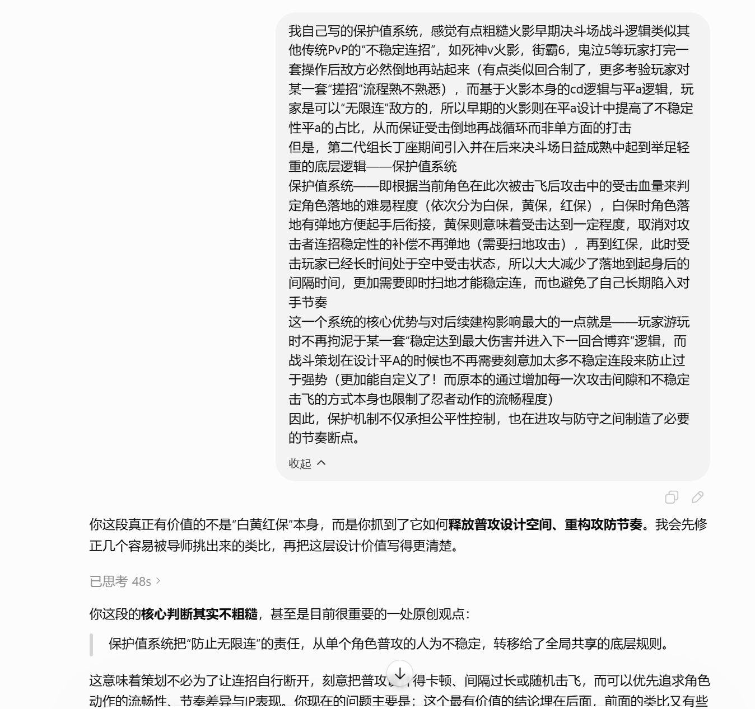
依旧帮我改草稿，其实我还想出个人撰写的策划案原稿的，但是期末周
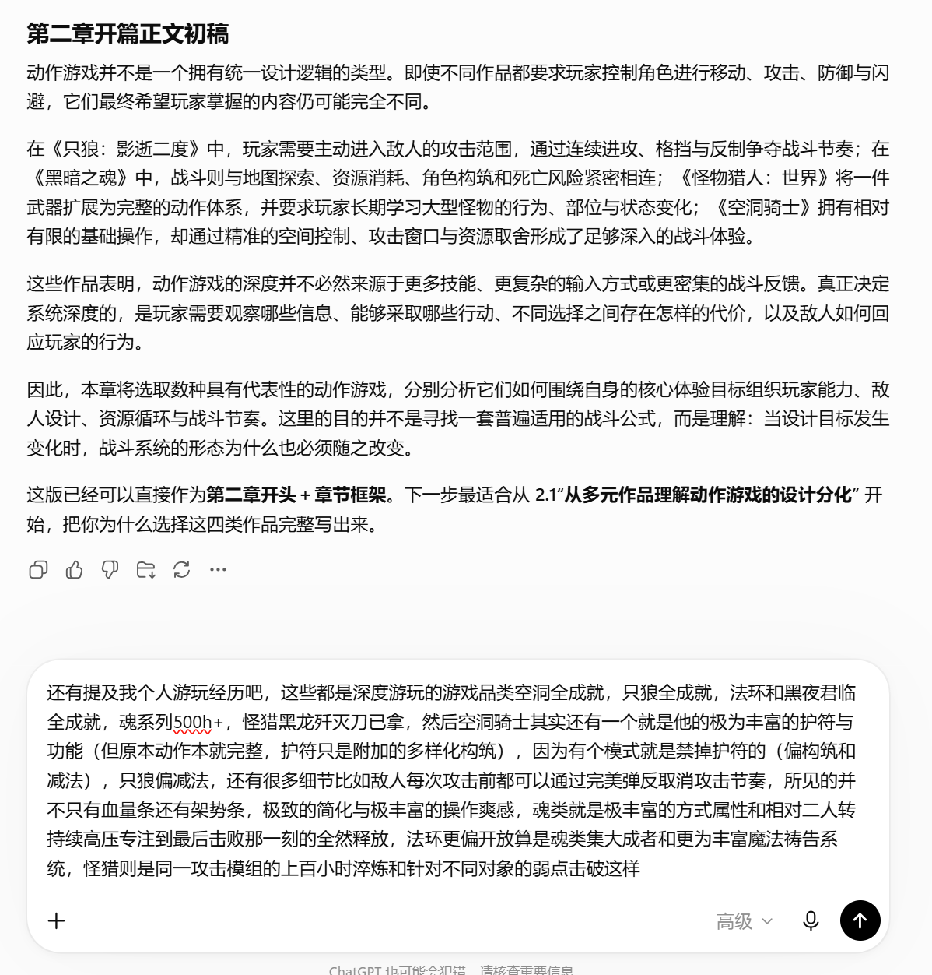
本人严肃承诺游玩经历绝对属实。
但是那个魂游500h+包括魂类游戏了，魂一二三其实没那么多
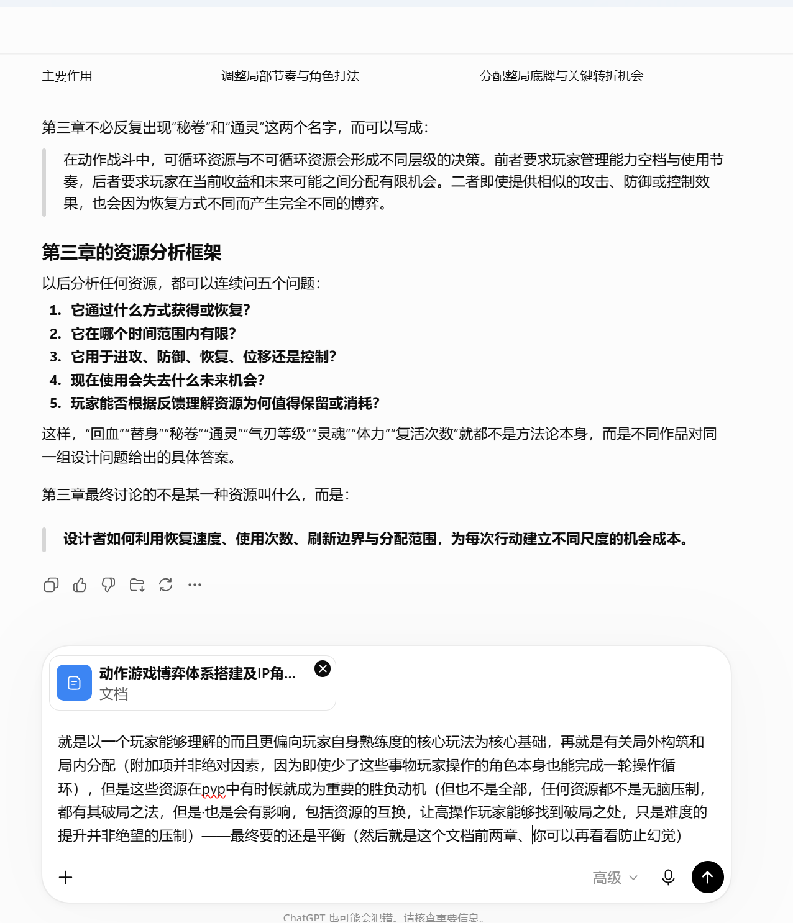

整合一下我的核心想法

附录A 个人Gameplay实践——《情绪面具》的状态驱动玩法设计

A.1 项目概述与开发背景
《情绪面具》是本人在48小时Game Jam活动中独立完成的一款像素平台动作游戏。项目以“情绪改变角色与世界”为核心主题，玩家可以在平静、快乐和愤怒三种状态之间进行切换。
本人负责项目的玩法构思、程序实现、角色控制、状态系统、关卡交互、视听整合与最终版本发布。虽然项目规模有限，但它完整验证了从主题概念到可操作机制的转化过程。

A.2 核心玩法：三种情绪状态与能力切换
游戏的基础操作包括移动、跳跃、二段跳、墙面相关动作和冲刺。玩家通过切换情绪状态，改变角色的移动速度、跳跃能力、下落特征、冲刺性能和部分空中操作。
平静状态更强调稳定和控制；快乐状态更轻快，适合移动与跳跃；愤怒状态则突出力量、速度和更强烈的动作反馈。
三种状态并不是三套完全独立的角色，而是在同一基础操作框架上改变部分性能，使玩家根据当前关卡环境和行动目标选择合适状态。

A.3 情绪、角色性能与关卡交互
情绪变化不仅体现在角色数值和外观上，也会影响场景、平台、障碍、背景颜色、光照和反馈表现。
玩家需要理解不同状态与关卡规则之间的关系。例如，某种状态更适合跨越较远距离，另一种状态则更适合快速通过危险区域。情绪因此不是单纯的视觉包装，而是直接参与移动、解题和操作节奏。

A.4 少量基础能力如何产生玩法深度
《情绪面具》没有为每种情绪设计大量独立技能，而是让同一套基础动作在不同状态下产生不同效果。
玩家始终使用移动、跳跃和冲刺等少量操作，但状态变化会重新定义这些动作的距离、速度、风险与适用环境。玩法深度来自基础动作、情绪状态和关卡条件之间的组合，而不是来自按钮数量的增加。
这一思路与本文提出的设计方法一致：先建立能够独立成立的基础操作循环，再利用附加状态改变玩家的行动倾向。

A.5 与本文动作设计方法论的联系
《情绪面具》虽然是一款单人平台动作游戏，但其中已经体现了本文的部分核心设计观点：
第一，角色基础移动和跳跃必须在没有复杂附加技能的情况下独立成立；
第二，状态系统负责改变已有动作的倾向，而不是完全替代基础操作；
第三，不同状态需要具有清晰反馈，使玩家能够理解当前性能变化；
第四，玩家熟练后，可以更快速地判断应该在何时切换状态，并将多种动作连接成连续操作；
第五，游戏主题通过角色行为和关卡规则进行表达，而不只停留在剧情和美术层面。

A.6 项目局限与设计反思
受48小时开发时间和个人开发规模限制，《情绪面具》的关卡数量、状态平衡和教学引导仍然较为有限。部分情绪能力之间的差异还可以进一步扩大，关卡对状态切换的要求也可以更加细致。
同时，该项目主要验证的是单人状态驱动玩法，并未涉及真人对抗、对手反制、多人资源交换和团队分工。因此，它不能直接证明本文提出的多人动作PVP框架已经完成实践验证。
本次课题可以被视为对该项目经验的进一步延伸：从“状态如何改变单个玩家的操作选择”，继续思考“角色、资源和多人关系如何形成可持续的真人博弈”。

A.7 项目链接与展示材料
Emotion Mask - Left Jun（个人网站相关项目介绍，这个我自己写的，很详细）
情绪面具电脑/主机 - TapTap（taptap页面，我网易minigame又发了一遍）
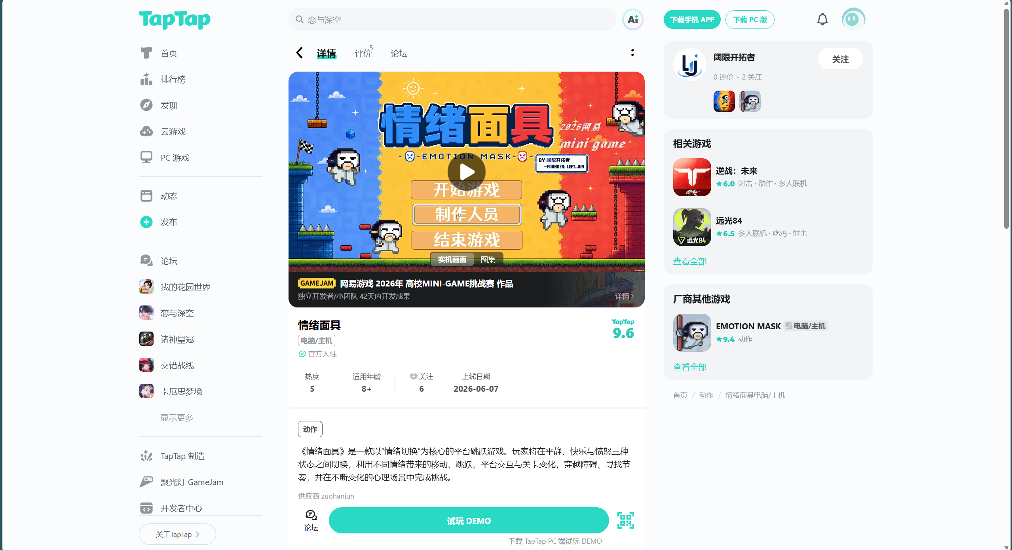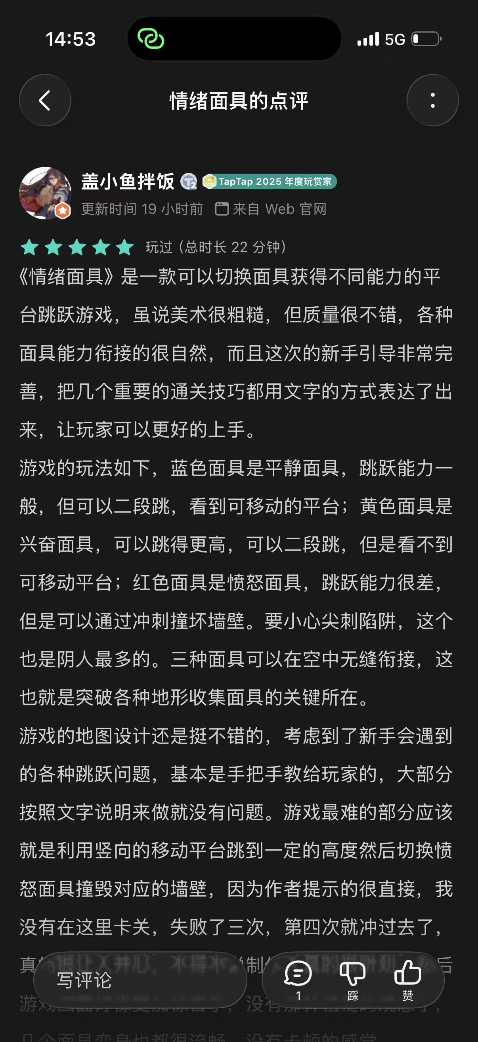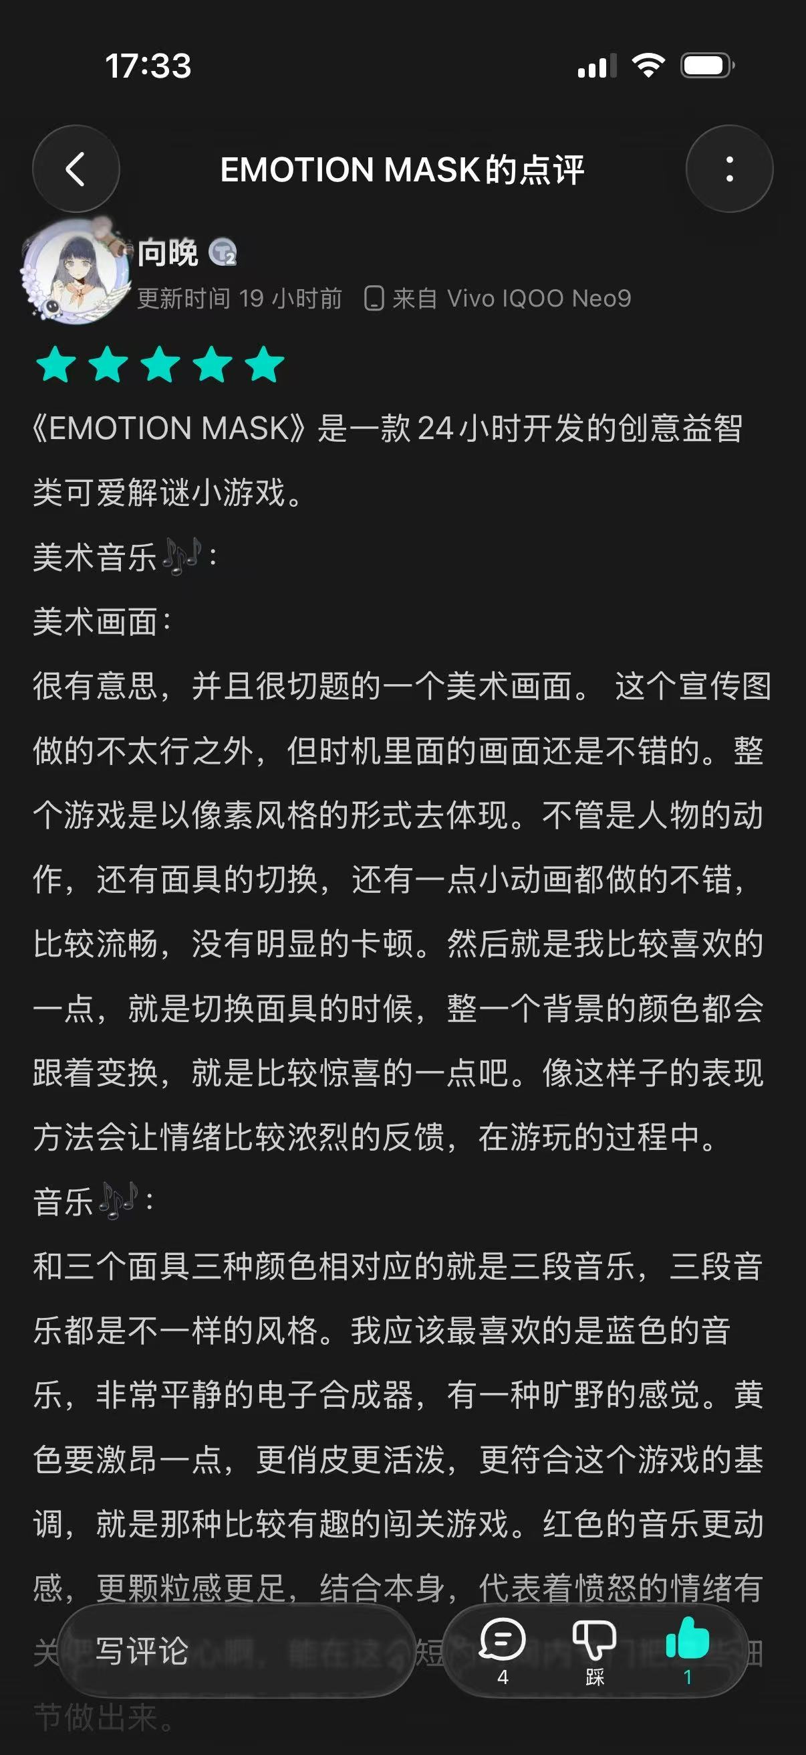
前后换了一次名字（看到长评我很感动！！！）

第四章（伪） 基于IP的原创角色核心玩法设计

阶段性说明（废案，现在换了个上去，时间磨人啊，但是又想考好又想最大限度做战策。。）
本文前三章已围绕动作PVP底层博弈、不同动作游戏的设计思想，以及个人战斗与IP角色设计方法论完成了较为系统的整理。相关内容来自本人长期游戏体验、持续分析与多轮修改，也是目前投入时间和思考最多的部分。
第四章将进一步选择具体IP角色，把前三章提出的核心操作循环、资源分配、优势兑现、多人分工、平衡反制与IP行为转译落实为完整角色方案。由于该部分需要同时完成IP资料复核、对局规则假设、技能组设计和反制验证，不适合在时间紧张的情况下仓促完成。
目前正值学校期末考试复习阶段，为保证课程考试与角色方案质量，本阶段版本暂保留第四章结构，不填写未经充分推敲的内容。待期末考试结束后，将在现有方法论基础上继续完善具体角色设计，并于最终提交期限前完成修改与补充。
7月10交完整版，实在是来不及了最近，抱歉哈。
不能为了赶工期而缩减质量。
个人邮箱：Zuo051607@163.com
个人网站：leftjun.com
感谢导师看到现在，其实前面好多都是碎碎念，我个人玩过的动作游戏一般偏pve，不过我认为这些游戏还是有很多可以借鉴之处的吧~
我个人也很喜欢自己做些小的独游和gj，有补充我单人做的一个小游戏，感觉玩起来反馈还不错
期末周...（这个案子我从24号上午十点写到25号现在早上3:36，也是燃尽了。但与其继续赶不如有空再精修）

